36. INFO-DOC-UTP 36

Bogotá, Domingo 13 de Agosto de 2017

Amigas y amigos de las UTOPÍAS DE JESÚS DE NAZARET:
Esta edición les ofrece los siguientes temas y textos:
- Carta de presentación
Coyuntura

- Dos textos sobre la tragedia de los/las indígenas
  - BOLIVIA. Posicionamiento de la RED PANAMAZÓNICA- REPAM- ante la intangibilidad del territorio indígena y el Parque Nacional ISOBORO SÉCURE (TIPNIS) y la habilitación para que privados aprovechen sus recursos naturales

  - ONU. 9 de Agosto: Día Mundial de los Pueblos Indígenas. El mundo sigue rezagado con respecto a los derechos de los indígenas 10 años después de su declaración histórica, advierten expertos de la ONU

- Brasil: La democracia de los sinvergüenzas

- Orígenes del estado laico

- Comunicado Ante la grave situación del Pueblo Migrante Venezolano por la Red Latinoamericana y Caribeña de Migración, Refugio y Trata de Personas “CLAMOR”

- Alemania, tres textos sobre la crisis de una iglesia rica con menos fieles y sobre la participación del 40% de mujeres en los trabajos de la Iglesia

- Dos textos:

  - Centenario del natalicio del Obispo colombiano Gerardo Valencia Cano, un 26 de agosto.

  - 41 años del asesinato del obispo argentino Enrique Angelelli.

En este mes también se cumple el centenario del nacimiento de San Romero de América, un 15 de agosto. Sobre Monseñor Romero han circulado bastantes textos.

- Varios textos sobre: Mujer e Islam, sacerdotisas católicas y las beguinas

Ya existen 250 sacerdotisas y obispas católicas romanas

- Los imanes femeninos de Europa desafían al patriarcado musulmán – y luchan contra la islamofobia

- Ordenada sacerdotisa católica romana en China

- Las sacerdotisas católicas romanas llegan a Irlanda

- Obispa católica romana llama a la unidad del movimiento
- Las beguinas, una historia de libertad y amor al prójimo

- Francia. Diócesis de Poitiers. Otro tipo de pastoral es posible. II

- Colombia. Propuesta. Taller sobre la Primavera Eclesial, ya!

UN saludo cordial, Héctor A. Torres Rojas
BOLIVIA. Posicionamiento de la RED PANAMAZÓNICA- REPAM- ante la intangibilidad del territorio indígena y el Parque Nacional ISOBORO SÉCURE (TIPNIS) y la habilitación para que privados aprovechen sus recursos naturales

11 Agosto 2017

“En este sentido, es indispensable prestar especial atención a las comunidades aborígenes con sus tradiciones culturales. No son una simple minoría entre otras, sino que deben convertirse en los principales interlocutores, sobre todo a la hora de avanzar en grandes proyectos que afecten a sus espacios.
Para ellos, la tierra no es un bien económico, sino don de Dios… un espacio sagrado con el cual necesitan interactuar para sostener su identidad y sus valores…
Sin embargo, en diversas partes del mundo, son objeto de presiones
para que abandonen sus tierras a fin de dejarlas libres para proyectos
extractivos y agropecuarios que no prestan atención a la degradación de la naturaleza y de la cultura”.
(Eníclica Laudato Si del Papa Francisco. No. 146)
La carta es publicada por Cáritas Ecuador, 10-08-2017.
La Red Eclesial Panamazónica –REPAM- es una plataforma internacional presente en Bolivia, Brasil, Colombia, Ecuador, Guyana, Perú y Venezuela (en proceso en Surinam y en Guyana Francesa) que se compone de múltiples referentes de la Iglesia Católica (instancias locales, nacionales, regionales e internacionales, obispos, sacerdotes, religiosas-os, congregaciones, instituciones, comisiones, equipos especializados y misioneros-as) que trabajan en el acompañamiento y la defensa integral de los territorios, grupos vulnerables (con especial atención a pueblos indígenas y otras minorías), de sus derechos, en la promoción de la fe y del diálogo de saberes, y que impulsa alternativas de vida de acuerdo a las propias perspectivas de los pueblos y comunidades que habitan en el territorio Pan-amazónico.
Entre los procesos prioritarios que la REPAM promueve, junto con muchos otros propiamente de índole pastoral, está la Promoción, Defensa y Exigibilidad de los Derechos Humanos en la Panamazonía, para lo cual tiene una propuesta formativa, y en la cual hemos contado con la presencia de líderes indígenas y agentes de Iglesia que viven, trabajan y sirven en el territorio Amazónico. Uno de los casos acompañados por la REPAM es el del Territorio Indígena y Parque Nacional Isiboro Secure –TIPNIS-. Área protegida y Parque Nacional desde 1965, y declarado Territorio Indígena en 1990. Es por eso que conocemos y sentimos una cercanía muy particular con este territorio y con la misión de toda la Iglesia en Bolivia, que también ha sido víctima de ataques mediante falsos testimonios en su contra.
Como REPAM expresamos nuestra profunda preocupación e indignación por los acontecimientos recientes con respecto a la aprobación del proyecto de ley que anula la intangibilidad del Territorio Indígena y Parque Nacional Isiboro Sécure (TIPNIS), y que permite que privados aprovechen sus recursos naturales. Es especialmente preocupante que la mayoría del Congreso en la Comisión de Región Amazónica, Tierra Territorio, de la Cámara de Diputados, así como la mayoría en el Senado, aprobaron y validaron esto que va en contra de todos los principios y postulados sobre los que se sostiene la Constitución Política del Estado Plurinacional de Bolivia de 2009, reconocida mundialmente por sus claras propuestas con respecto al cuidado y protección de los derechos de los pueblos indígenas y de la naturaleza.
No se puede admitir que dirigentes políticos se posicionen bajo los postulados de la opción preferencial por los pueblos y del cuidado de la madre tierra, y al mismo tiempo, favorezcan los intereses de grupos particulares para la explotación de los territorios que son fuente de vida para los pueblos indígenas y mestizos que ahí habitan, poniendo en riesgo el bienestar futuro y la dignidad de los pueblos tradicionales que ahí habitan.
Fieles a nuestra vocación de Iglesia e inspirados en la Encíclica Laudato Si del Papa Francisco sobre el cuidado de la casa común, hemos acompañado también las valientes posiciones de los Obispos de Bolivia, quienes desde hace años hacen conciencia sobre la importancia del cuidado de la naturaleza y del respeto de los pueblos indígenas y comunidades, y sus territorios, mediante sus Cartas Pastorales (“El Universo don de Dios para la vida” de 2012, “Tierra Madre fecunda para todos” del año 2000, y otros).

Hemos acompañado cercanamente el esfuerzo serio, profesional y sobre todo transparente de las instancias que hacen parte de la REPAM, como la Pastoral Social Cáritas, que en los primeros meses del 2013, mediante una Comisión compuesta la Pastoral Social Cáritas Bolivia y la Asamblea Permanente de Derechos Humanos (Apdhb), visitó las comunidades del TIPNIS para verificar la manera cómo se realizó la consulta del Gobierno, bajo la cual el gobierno quiere amparar la actual decisión. Unas 22 de 36 comunidades del TIPNIS, expresaron que los delegados del Gobierno los engañaron con respecto a la “intangibilidad” para lograr un resultado positivo en la consulta sobre la construcción de una carretera a través del parque.

Reiteramos y secundamos con fuerza y decisión lo que el documento de la Comisión verificadora concluye sobre la consulta realizada por el Gobierno, en la que se indica con argumentos claros y sustentados que deben ser escuchadas las voces de las comunidades que expresan disconformidad y se sintieron manipuladas, y el cual establece que dicha consulta:
no fue previa porque dos años antes ya estaba suscrito el contrato con la empresa brasileña a quien se le habría de delegar parte del proceso de construcción de la carretera;
no fue libre porque hubo hechos de coerción, y no se respetaron usos y costumbres de las poblaciones indígenas en sus mecanismos de consulta apropiados;
no fue informada porque no se informó adecuada y transparentemente a las comunidades del impacto ambiental de la obra:
y tampoco fue de buena fe. A los indígenas les decían que si se mantenía la intangibilidad del TIPNIS, ellos no podrían cazar, pescar, construir, ni hacer obras en el lugar (lo cual constituye una falta a la verdad), pero, por el otro lado (sin claridad al respecto), se les dijo que rechazar la intangibilidad significaba aceptar la construcción de la carretera.
El conflicto por el TIPNIS se reactiva después de seis años, cuando se realizó la octava marcha en defensa del territorio y parque nacional, y en contra de una vía que cruzaría por el corazón de la reserva. Producto de esa movilización, la cual fue reprimida brutalmente por las fuerzas del orden, y que todavía queda impune, se promulgó esta Ley 180 que sostenía la protección plena del Territorio doblemente por ser Reserva natural y Territorio indígena.
La pérdida del estatus de intangibilidad del TIPNIS, la apertura a concesiones extractivas y para el monocultivo, y la construcción de la carretera, significará sin duda ninguna, la paulatina destrucción de sus reservas naturales que son vitales, como ya aconteció en territorios colindantes explotados por productores cocaleros; podría representar el etnocidio del pueblo Chimán que vive en semi-aislamiento voluntario; y provocará la pérdida de la capacidad de autodefinición y la eventual desaparición de costumbres vitales y culturales de los pueblos Yuracaré y Mojeño trinitario que pueblan en su mayoría dicho territorio, así como las de los pueblos Mojeños ignacianos y Movima.
Los miembros de la Iglesia en ese territorio, y que hacen parte de la REPAM, expresan claramente que el supuesto desarrollo y apoyo a la promoción de los pueblos indígenas que habitan en el TIPNIS prometido como resultado de la construcción de la carretera es mentira, o por lo menos lo es para la mayor parte de los pobladores, dado que esta vía de comunicación alcanza a muy pocas de dichas comunidades. Ellos denuncian, y denunciamos con ellos, identificándonos como una sola Red Eclesial Panamazónica, que el interés prioritario está en facilitar los procesos de monocultivo de la hoja de coca, y no con miras al genuino bienestar de los legítimos propietarios y pobladores del TIPNIS.
Es por eso que, siguiendo el llamado de la Encíclica Laudato Si del Papa Francisco y los posicionamientos valientes y firmes de los Obispos de Bolivia, y muchos otros en la región, denunciamos firmemente estos acontecimientos, pidiendo se dé marcha atrás al proceso de derogación de la ley que asegura la intangibilidad del TIPNIS, hasta no realizar una adecuada consulta validada con presencia de organismos internacionales especializados y con adecuados estándares e información transparente.
Como REPAM llamamos a la articulación de esfuerzos para promover un diálogo genuino y transparente, y para ejercer la denuncia profética, sin afanes de protagonismo particular, sino de promover una profunda conciencia humanitaria para exigir que se respeten los derechos de los pueblos indígenas a la luz de los acuerdos y convenios internacionales (sobre todo el No. 169 de la OIT), y sobre la base de la Declaración de las Naciones Unidas sobre los Derechos de los Pueblos Indígenas de 2007 (sobre todo los Arts. 19, 23, 25, 27, 29, 31 y sobre todo el 32), que aseguran el adecuado respeto de la libre determinación de los pueblos, la realización de consultas bajo los estándares internacionales y adecuado a sus propias identidades, y la protección integral de sus territorios frente a intereses extractivos gubernamentales o privados. Asimismo, animamos al pueblo Boliviano a que exija el cumplimiento irrestricto de los derechos de la naturaleza como lo establece su propia Constitución.
Los pueblos tienen derecho a la resistencia pacífica, pero decidida, cuando se vulneran sus justas aspiraciones y su propia identidad, más aún cuando lo que está en juego es la calidad de vida de las actuales y futuras generaciones.
“La casa común de todos nosotros está siendo saqueada,
devastada, vejada impunemente.
La cobardía en su defensa es un pecado grave…
Los Pueblos y sus movimientos están llamados a clamar,
a movilizarse, a exigir –pacífica pero tenazmente–
la adopción urgente de medidas apropiadas.
Yo les pido, en nombre de Dios, que defiendan a la Madre Tierra”.
(Discurso del Papa Francisco a los Movimientos Populares. Santa Cruz, Bolivia. Julio de 2015)
Presidencia, Vice-presidencia, Secretaría Ejecutiva y Comité Coordinador Internacional de la
Red Eclesial Panamazónica – REPAM
Agosto de 2017

El mundo sigue rezagado con respecto a los derechos de los indígenas 10 años después de su declaración histórica, advierten expertos de la ONU

9 de Agosto
DÍA INTERNACIONAL DE LOS PUEBLOS INDÍGENAS
GINEBRA (7 de agosto de 2017) – Un grupo de expertos y órganos especialistas de las Naciones Unidas ha alertado de que los pueblos indígenas del mundo aún se enfrentan a grandes dificultades, una década después de la adopción de una declaración histórica sobre sus derechos. Con vistas al Día Internacional de los Pueblos Indígenas del Mundo el 9 de agosto, el grupo afirma que los Estados deben transformar las palabras en hechos para acabar con la discriminación, la exclusión y la falta de protección que la tasa de asesinatos cada vez mayor de defensores de los derechos humanos pone de manifiesto.
La declaración conjunta de la Presidenta del Foro Permanente de las Naciones Unidas para las Cuestiones Indígenas, el Mecanismo de Expertos de las Naciones Unidas sobre los Derechos de los Pueblos Indígenas y la Relatora Especial sobre los derechos de los pueblos indígenas reza lo siguiente:
«Ahora, hace 10 años desde que la Asamblea General de la ONU aprobó la Declaración de las Naciones Unidas sobre los Derechos de los Pueblos Indígenas, considerándose el instrumento internacional de derechos humanos de los pueblos indígenas más completo. La Declaración, cuya negociación llevó más de 20 años, se consolida hoy como una referencia de progreso y derechos, y un marco para la reconciliación.
Sin embargo, una década después, debemos reconocer los enormes desafíos que aún existen. En demasiados casos, los pueblos indígenas se enfrentan a mayores problemas y violaciones de derechos que hace 10 años.
Los pueblos indígenas siguen sufriendo el racismo, la discriminación y la desigualdad en el acceso a los servicios básicos, incluidas la sanidad y la educación. Cuando se dispone de datos estadísticos, se aprecia claramente que están excluidos en todos los aspectos, enfrentándose a niveles de pobreza desproporcionadamente mayores, una menor esperanza de vida y peores resultados educativos.
Los pueblos indígenas se enfrentan a desafíos especialmente graves debido a la pérdida de sus tierras y de los derechos sobre los recursos, que constituyen los pilares centrales de sus medios de vida e identidades culturales.
Las mujeres indígenas sufren el doble de discriminación, por un lado, como mujeres, y por el otro, como parte de los pueblos indígenas. Con frecuencia se las excluye de los procesos de toma de decisiones y de los derechos sobre la tierra, y muchas sufren violencia.
Hacemos un llamamiento a todos los Estados para garantizar que las mujeres indígenas disfruten de sus derechos como se recoge en la Declaración y para subrayar que sus derechos son una preocupación para todos nosotros.
La situación cada vez peor de los derechos humanos de los pueblos indígenas en todo el mundo se refleja en las condiciones laborales extremas, duras y peligrosas de los defensores de los derechos humanos de los indígenas.
Las personas y comunidades que se atreven a defender los derechos de los indígenas se encuentran tildadas como obstáculos al progreso, fuerzas contra el desarrollo, y, en algunos casos, enemigas del Estado o terroristas.
Incluso se arriesgan a morir. Algunas fuentes señalan que solo el año pasado, 281 defensores de los derechos humanos fueron asesinados en 25 países, más del doble de los que murieron en 2014. La mitad de ellos estaban tratando de defender los derechos sobre la tierra, de los indígenas y medioambientales.
Instamos a los Estados a que protejan a los defensores de los derechos humanos de los indígenas. Se tienen que investigar y sancionar debidamente los crímenes cometidos contra ellos, y llevar ante la justicia a los responsables.
Los pueblos indígenas se ven cada vez más empujados a los conflictos sobre sus tierras, recursos y derechos. Para alcanzar una paz duradera, es necesario que los Estados, con el apoyo de la comunidad internacional, establezcan mecanismos de resolución de conflictos con la participación completa y eficaz de los pueblos indígenas, especialmente de las mujeres indígenas.
Muchos Estados siguen sin reconocer a los pueblos indígenas y, especialmente, las mujeres indígenas y los jóvenes siguen careciendo de reconocimiento oficial y participación política directa. Incluso en los Estados en los que las leyes están vigentes, no se ha aplicado completamente la Declaración.
Ha llegado el momento de reconocer e impulsar las formas de gobierno y representación de los pueblos indígenas para establecer un diálogo constructivo y el compromiso con las autoridades nacionales e internacionales, los cargos públicos y el sector privado.
Ahora, se deben cumplir las normas mínimas para la supervivencia, dignidad y bienestar de los pueblos indígenas de todo el mundo.
Entre ellas se incluyen los derechos a la identidad, lengua, salud, educación y libre determinación, además del deber de los Estados de consultar y cooperar con los pueblos indígenas para obtener su consentimiento libre, previo e informado antes de adoptar y aplicar medidas que puedan afectarles.
La Declaración representa cambios importantes en la estructura y práctica de las políticas globales, y durante los 10 últimos años se han observado algunos cambios positivos en la situación de los pueblos indígenas y más respeto por las visiones del mundo de los indígenas.
Sin embargo, aún queda un largo camino que recorrer para que los pueblos indígenas disfruten completamente de sus derechos humanos tal y como se expone en la Declaración. Hacemos un llamamiento a todos los Estados para que salven el abismo existente entre la teoría y la práctica y para que actúen ahora para ofrecer igualdad y plenitud de derechos a todas las personas de origen indígena.»
FINAL
La Relatora Especial sobre los derechos de los pueblos indígenas, Victoria Tauli-Corpuz, forma parte de lo que se conoce como Procedimientos Especiales del Consejo de Derechos Humanos. Procedimientos Especiales, el mayor órgano de expertos independientes del sistema de Derechos Humanos de las Naciones Unidas, es el nombre genérico de los mecanismos independientes de control y de investigación del Consejo que abordan situaciones específicas de un país o cuestiones temáticas en todo el mundo. Los expertos de Procedimientos Especiales trabajan de manera voluntaria; no forman parte del personal de la ONU ni reciben un salario por su trabajo. Son independientes de cualquier gobierno u organización y actúan a título personal.
El Foro Permanente para las Cuestiones Indígenas fundado en julio del 2000, es un órgano de asesoramiento del Consejo Económico y Social, con el mandato de discutir las cuestiones indígenas relacionadas con el desarrollo social y económico, la cultura, el medio ambiente, la educación, la salud y los derechos humanos. El Foro está formado por 16 miembros que actúan a título personal como expertos independientes en las cuestiones indígenas. Ocho de los miembros están designados por los gobiernos y los otros ocho por la presidenta de ECOSOC, basándose en una amplia consulta con los grupos indígenas. La presidenta actual es Mariam Wallet Aboubakrine
.
El Mecanismo de Expertos sobre los Derechos de los Pueblos Indígenas lo creó el Consejo de Derechos Humanos en 2007 como un órgano subsidiario del Consejo. Su mandato consiste en facilitar al Consejo conocimientos especializados y asesoramiento sobre los derechos de los pueblos indígenas como se establece en la Declaración de las Naciones Unidas sobre los Derechos de los Pueblos Indígenas, y asistir a los Estados miembros, si así lo solicitan, con los objetivos de la Declaración mediante la promoción, protección y cumplimiento de los derechos de los pueblos indígenas. Está formado por siete expertos independientes que ejercen su función a título personal y su presidente actual es Albert K. Barume.
Para más información y solicitudes de prensa, contacte con:
Para contactar con la Relatora Especial:Christine Evans (+41 22 917 9197 / cevans@ohchr.org), Hee-Kyong Yoo (+41 22 917 97 23 / hyoo@ohchr.org), o escriba a indigenous@ohchr.org.
Para contactar con el Foro Permanente:Martina Volpe Donlon (+1 212 963 6816 / donlon@un.org), Mirian Masaquiza (+1 917 367 9607 / https://www.un.org/development/desa/indigenous-peoples-es/)
Para contactar con el Mecanismo de Expertos:Juan Fernando Núñez (+41 22 928 9458 / jnunez@ohchr.org)
Para consultas de prensa relacionadas con otros expertos independientes de la ONU:
Xabier Celaya, Dependencia de Relaciones con los Medios de Comunicación de Derechos Humanos de las Naciones Unidas (+ 41 22 917 9383 / xcelaya@ohchr.org)
Puede acceder en línea a este comunicado de prensa
¿Está preocupado por el mundo en el que vivimos? Entonces, DEFIENDA hoy los derechos de alguien. Use el hashtag #Standup4humanrights y visite el sitio web en http://www.standup4humanrights.org/sp/

La “democracia” de los sinvergüenzas

2017-08-08 Leonardo Boff
Es difícil quedarse callado después de haber presenciado la funesta y desvergonzada sesión de la Cámara de los Diputados que votó contra la admisión de un proceso del STF contra el presidente Temer por crimen de corrupción pasiva.
Lo que la sesión mostró fue la real naturaleza de nuestra democracia que se niega a sí misma. Si la medimos por los predicados mínimos de toda democracia que son: el respeto a la soberanía popular, la observancia de los derechos fundamentales del ciudadano, la búsqueda de una equidad mínima en la sociedad, la incentivación a la participación, el bien común, además de una ética pública reconocible, ella se presenta como una farsa y la negación de sí misma.
Ni siquiera es una democracia de bajísima intensidad. Esta vez se reveló, con nobles excepciones, como una cueva de gente denunciada por crímenes, de corruptos y ladrones a la orilla del camino para asaltar los centavos de los ciudadanos.
¿Cómo iban a votar a favor de la apertura de un juicio al presidente por el Supremo Tribunal Federal si cerca del 40% de los diputados actuales hacen frente a varios tipos de procesos ante la Corte Suprema? Existe siempre una conspiración secreta entre los criminales o acusados como tales, al estilo de las famiglie de la mafia.
Nunca en mi ya larga y cansada existencia oí que algún candidato vendiese su sitio o se deshiciese de alguno de sus bienes para financiar su campaña, sino que recurrió siempre a empresarios y a otros adinerados para financiar su millonaria elección. La caja 2 se naturalizó y las propinas fabulosas fueron creciendo de campaña en campaña a medida que aumentaban los intercambios de beneficios.
Esta vez, el palacio de Planalto se transformó en la cueva principal del gran Alí-Babá que distribuía bienes a cielo abierto, prometía subsidios por millones e incluso ofrecía otros beneficios para comprar votos a su favor. Este solo hecho merecería una investigación de corrupción abierta y escandalosa a los ojos de los que guardan un mínimo de ética y de decencia, especialmente de la gente del pueblo que se quedó profundamente horrorizada y avergonzada.
Efectivamente, ningún brasilero merecía tanta humillación hasta el punto de que tantos sintieran vergüenza de ser brasileros.
Los parlamentarios, incluidos los senadores, representan antes los intereses corporativos de los que financiaron sus campañas que a los ciudadanos que los eligieron.
Hemos tenido ya suficiente distancia temporal como para poder percibir con claridad el sentido del golpe parlamentario dado con la complicidad de parte del estamento judicial y con apoyo masivo de los medios de comunicación empresariales: desmontar los avances sociales en favor de la población más pobre, que fue siempre, desde la colonia, al decir del mayor historiador mulato Capistrano de Abreu: «castrada y recastrada, sangrada y desangrada». Y también el de alinear a Brasil con la lógica imperial de los USA en lugar de tener una política externa «activa y altiva».
Las clases oligárquicas (Jessé Souza, ex-presidente exonerado del IPEA por el actual presidente, nos da el número exacto: 71.440 supermillonarios, cuya renta mensual, generalmente por la financierización de la economía, alcanza los 600 mil reales por mes), nunca aceptaron que alguien venido de abajo y representante de los supervivientes de la tribulación histórica de los hijos e hijas de la pobreza, llegase a ocupar el centro del poder. Se asustaron al verlos presentes en los aeropuertos y en los centros comerciales, lugares de su exclusividad. Debían ser devueltos al lugar de donde nunca deberían haber salido: la periferia y la favela. No sólo los quieren lejos, van más allá: los odian, los humillan y difunden este inhumano sentimiento por todos los medios. El pueblo no es el que odia, lo confirma Jessé Souza, sino los adinerados que los explotan y con tristeza y por obligación legal les pagan sus miserables salarios. ¿Por qué pagarles, si pueden trabajar siempre gratis como antiguamente?
Historiadores de la talla de José Honorio Rodrigues, entre otros, han mostrado que siempre que los descendientes y actualizadores de la Casa Grande perciben políticas sociales transformadoras de las condiciones de vida de los pobres y marginados, dan un golpe de estado por miedo a perder su nivel escandaloso de acumulación, considerado uno de los más altos del mundo. No defienden derechos para todos, sino privilegios de algunos, es decir, los de ellos. El actual golpe obedece a esta misma lógica.
Hay mucho desaliento y tristeza en el país. Pero este padecimiento no será en vano. Es una noche que nos va a traer una aurora de esperanza de que vamos a superar esta crisis rumbo a una sociedad –en palabras de Paulo Freire– «menos malvada», y donde «no sea tan difícil el amor».

Página de Boff en Koinonía
Página de Leonardo Boff

Orígenes del Estado Laico
8 Agosto, 2017
Es muy habitual decir que el laicismo tuvo su origen en la Revolución Francesa. Al mismo tiempo, dado el revisionismo actual sobre dicho acontecimiento, el término viene acompañado por una serie de descalificaciones, muchas de ellas tan injustas como falsas y descontextualizadas. Desde hace mucho tiempo, también hoy, el término se asocia con anticlericalismo y a sus partidarios se los califica como ateos, irreligiosos y antirreligiosos. En definitiva, se sostendrá que el huevo del laicismo lo incubó la Ilustración y fueron las revoluciones liberales, es decir, burguesas y nacionalistas, quienes rompieron su cascarón. Básicamente, esta es la cama procustiana interpretativa donde se acuestan las tesis sobre dicho término, alargándolas o acortándolas a gusto del consumidor. Decir que el laicismo es fruta podrida del XIX, gracias al elitismo del nacionalista burgués, suele ser habitual en los predios confesionales.
La finalidad de este planteamiento sigue siendo la misma: desprestigiar el concepto ab ovo y establecer que nada de lo que de él se deriva es bueno para la convivencia. Ejemplo depurado de esta perspectiva se refleja muy vienen el espejo de las encíclicas papales de Pío X, Pascendi Dominici gregis (8.9.1907), y la de Pío XI, Quas primas (11.12.1925), respectivamente.
En la de Pío XI se dice que “el laicismo es una peste”: “Juzgamos peste de nuestros tiempos al llamado laicismo con sus errores y abominables intentos”. No obstante, lo mejor del texto papal es que ofrece una síntesis histórica muy acertada de esta peste. Merece la pena retener sus palabras:
“Se comenzó por negar el imperio de Cristo sobre todas las gentes; se negó a la Iglesia el derecho, fundado en el derecho del mismo Cristo, de enseñar al género humano, esto es, de dar leyes y de dirigir los pueblos para conducirlos a la eterna felicidad. Después, poco a poco, la religión cristiana fue igualada con las demás religiones falsas y rebajada indecorosamente al nivel de éstas. Se la sometió luego al poder civil y a la arbitraria permisión de los gobernantes y magistrados. Y se avanzó más: hubo algunos de éstos que imaginaron sustituir la religión de Cristo con cierta religión natural, con ciertos sentimientos puramente humanos. No faltaron Estados que creyeron poder pasarse sin Dios, y pusieron su religión en la impiedad y en el desprecio de Dios”.
Lo que no decía Pío XI es que el virus de esta peste se originó en el cerebro de filósofos y pensadores tan buenos cristianos y creyentes como su sacratísima eminencia, aunque sin el poder inestimable de gozar de la infalibilidad y de enviar mensajes telepáticos a la Providencia.
Marsilio de Padua (1274-1349) y T. Hobbes (1588-1679) fueron dos filósofos que ni fueron anticlericales, ni antirreligiosos, ni ateos. No oyeron hablar de la palabra laicismo, ni la nombraron en sus escritos. A pesar de ello, la mayoría de las cualidades apestosas que Pío XI atribuyó al concepto estaban en la obra Defensor de la Paz, de Marsilio, y en el Leviatán, de Hobbes. Seguro que, si ambos intelectuales hubieran tenido la desgracia de vivir en la época de la Inquisición, no lo habrían contado. Y con Pío XI hubieran sido excomulgados.
Para ambos filósofos, la clave de todo es que la legítima institución política, sea monarquía o república, no se basa en la revelación divina. Deriva del poder de la comunidad, excluyendo todo poder distinto del justificado racionalmente. Más a más, rechazan que la religión sirva como fundamento para apoyar el poder del sacerdocio. Este no es ningún poder, ni civil, ni religioso, ni político. Es un colectivo que solo sirve para enseñar su fe y esto con el permiso del Estado.
Nos han acostumbrado a hablar del poder temporal y del poder religioso como si siempre hubiera sido así. Dada la beligerancia eclesial mostrada en el terreno temporal, algunos filósofos como Ockham (1285-1347), el de la navaja, optaron por defender un dualismo potestativo, basado en unas relaciones amistosas entre el poder de la cruz y el poder de la espada. De hecho, fue lo que Iglesia y Estado han hecho a lo largo de sus andaduras paralelas, manejando la vida de los ciudadanos a su antojo.
Sin embargo, Marsilio y Hobbes se manifestaron, no solo en contra de estas relaciones amistosas, sino que negaron radicalmente que la iglesia tuviera o debiera tener poder político, ni arte ni parte en el gobierno de las ciudades. Veían una usurpación en el poder que se ejercía en nombre de la religión. El de Padua sostendrá que el poder del Papa y los obispos es “solapada usurpación de jurisdicción”, “invasión de competencias” e “insidiosa prevaricación”, En su obra, aludirá una y otra vez a la “usurpación del poder por el clero romano”. Hobbes pondrá la guinda de esta negación diciendo que “todo poder que los eclesiásticos asuman como derecho propio, aunque lo llamen derecho divino, no será sino usurpación”.
Es decir, no estaban a favor de armonizar ambos poderes. Al contrario, defendían rotundamente que el brazo eclesiástico estaba subordinado al poder civil, porque no era ningún poder. Para Marsilio, solo había un poder, el poder civil y “los conflictos nacen de creer que hay dos poderes”. En esto resulta taxativo: “No puede haber más que una autoridad, la civil, y su fundamento no es religioso, sino político”.
Hobbes añadiría que, por creer que existe un poder religioso por encima del poder temporal, “el titular de ese poder religioso se cree legitimado para suspender o revocar según su deseo todas las humanas ordenaciones y leyes”. Sin embargo: “No hay más gobierno en esta vida, ni Estado, ni religión, que los temporales. Si se cae en la trampa y se admiten dos fuentes de poder, habrá necesariamente facciones opuestas y de ello se seguirá la guerra civil, dentro del Estado, entre la Iglesia y el Estado, entre los espiritualistas y los temporalistas, entre la espada de la justicia y el escudo de la fe; y, lo que es más, habrá disensión, dentro de cada hombre, entre el cristiano y el hombre”.
Hobbes como Marsilio consideraba que “la distinción entre poder temporal y espiritual es mera palabrería”. Si se admite esta distinción, las consecuencias serán catastróficas, porque “si el poder civil debe sujetarse de algún modo al espiritual, quien tiene el supremo poder espiritual tiene el derecho de mandar sobre los principios temporales, y de disponer en sus medidas temporales subordinándolas a las espirituales, lo que resulta además de peligroso, ininteligible desde la identidad de la comunidad y de la autoridad civil”.
Tanto para Hobbes como Marsilio “el clero ha constituido siempre un peligro para la paz, por lo que hay que controlar el uso que hacen de la religión los sacerdotes, que son parte funcional del Estado”.
Son parte, y no un poder aparte.
A la vista de lo expuesto, no extrañará que la figura de Marsilio de Padua, probablemente el primer teórico del Estado Laico, fuese ninguneada y su pensamiento pasase a la cripta del más cruel de los silencios. En cuanto a Hobbes, se le recuerda como fundamento del absolutismo político y gran valedor de la violencia del Estado, pero poco o nada se quieren evocar sus “tesis laicistas”, que eran el cenit del pensamiento del propio Marsilio de Padua.
Divulgado por REVISTA SUR

Comunicado Ante la grave situación del Pueblo Migrante Venezolano por la Red Latinoamericana y Caribeña de Migración, Refugio y Trata de Personas “CLAMOR”
“Porque fui forastero y me recibiste” (Mt 25,35)
Latinoamérica, 1 de agosto de 2017.- 1. Las organizaciones de la Iglesia Católica que trabajamos en la atención pastoral de migrantes, desplazados, refugiados y víctimas de trata de personas, unidas con el apoyo del Consejo Episcopal Latinoamericano (CELAM) en la Red CLAMOR, queremos expresar nuestra solidaridad con el pueblo venezolano, nación que en los actuales momentos vive una crisis humanitaria, caracterizada por la escasez de medicinas y alimentos, el colapso de los servicios públicos, la inflación más alta del mundo, violencia desbordada y graves violaciones a los Derechos Humanos, que en los últimos días ha dejado un saldo de más de un centenar de muertos..
“Los clamores de mi pueblo se oyen por todo el país” (Jr. 8,13)
2. La Conferencia Episcopal Venezolana ha señalado proféticamente: “En nuestro país se percibe de manera muy clara cómo la violencia ha adquirido un carácter estructural. Son variadas sus expresiones: desde la represión irracional, con su dolorosa cuota de muertos y heridos, los daños a viviendas y estructuras residenciales; y persecuciones, hasta la desatención frente a las necesidades básicas de la gente. La represión oficial genera, en ocasiones, respuestas violentas, lo cual contribuye a crear un clima de tensión y anarquía, con sus peligrosas consecuencias” (Mensaje urgente a los Católicos y hombres y Mujeres de buena Voluntad. CEV. 12/072017).
3. Esta situación, que atenta contra la vida y la dignidad de los venezolanos y venezolanas, ha forzado a miles de personas a salir del país, en una diáspora sin precedentes en la historia democrática de ese país, cifras que han crecido exponencialmente en el último año:
- En el primer trimestre de 2015 entraron como trabajadores temporales 9.456 venezolanos a Colombia, 5.236 más que en 2014. En Argentina en el primer semestre de 2015 ingresaron 2.772, lo que representa una variación porcentual de 61,26 con respecto a 2014. Chile destacó con 10.815 visas (estudiantiles, sujetas a contrato y temporarias) concedidas a venezolanos desde 2005 a 2014.
- En Centroamérica, el Servicio Nacional de Migración de Panamá recibió 2.475 permisos de residencias hasta mayo de 2016, de las cuales fueron aprobados 1.708. En los últimos tres años Venezuela ha sido el país con más solicitudes presentadas ante el organismo panameño.
- Al norte de Brasil, en Boa Vista (Roraima), este año, la policía federal ha recibido 7.907 solicitudes de refugio de venezolanos. El año pasado fueron 2.230.
- Según un informe de la Fundación Asylum Access, presentado ante la Comisión Interamericana de Derechos Humanos, el número de población migrante venezolana asciende, en los últimos 3 años, a 2 millones 500 mil personas. Asimismo ha aumentado el número de solicitud de refugio de venezolanos en la región. De acuerdo al ACNUR en los últimos 5 años ha habido un incremento de 228% de solicitudes de asilo en todo el mundo por parte de venezolanos y venezolanas. De ser una tierra de acogida, Venezuela se ha convertido en tierra de despedidas.
“No opriman a los extranjeros que habiten entre ustedes. Trátenlos como si fueran sus compatriotas, y ámenlos como a ustedes mismo" (Levítico 14,33-34)
4. Cada vez es más frecuente ver en las calles de nuestros países a venezolanos, en su gran mayoría jóvenes, como vendedores informales, deambulando por las calles e incluso pidiendo limosna. La “arepa” se está convirtiendo en un símbolo de la lucha de los migrantes venezolanos por ganarse la vida.
5. Con dolor nos hacemos eco del Clamor de los migrantes venezolanos para denunciar que en muchos países de tránsito y recepción están siendo víctimas de trata, esclavitud sexual y explotación laboral, en gran parte de los casos, por no tener documentación.
6. Frente a tan grave situación apoyamos las medidas tomadas por los gobiernos de Brasil, Chile, Perú y más recientemente Colombia, que favorecen la integración laboral de los venezolanos migrantes. Sin embargo, nos preocupa la actitud de varios gobiernos que aún no han asumido una política pública de acogida, dada la magnitud de la crisis humanitaria por la que atraviesan nuestros hermanos y hermanas.
7. El Santo Padre alerta que las políticas de “securitización” que han asumido varios países se basan erróneamente en “…el miedo de que se produzcan convulsiones en la paz social, que se corra el riesgo de perder la identidad o cultura, que se alimente la competencia en el mercado laboral o, incluso, que se introduzcan nuevos factores de criminalidad” (Jornada Mundial del Migrante y el Refugiado, 2014).
Nuestro llamamiento a los Gobiernos del continente es hacia la apertura, a no ser indiferentes ante el sufrimiento de quienes han dejado todo, a tender puentes, a construir una política migratoria como respuesta humana, justa y fraterna.
8. Pedimos a todos los hombres y mujeres de buena voluntad y, en especial, a los cristianos que reciban con solidaria hospitalidad a estos hermanos y hermanas nuestros. Escuchemos el clamor del pueblo sufriente de Venezuela, promoviendo la cultura del encuentro frente a la cultura del descarte, la misericordia frente a la indiferencia.
Ratificamos como Iglesia nuestro compromiso de seguir acompañando a los migrantes venezolanos en la conquista y defensa de sus derechos fundamentales, a hacer escuchar sus clamores y caminar con ellos hacia la conquista de una vida mejor.
Oramos para que la crisis humanitaria que azota a Venezuela y en especial a los más pobres sea superada y este hermano país logre transitar caminos de paz fruto de la justicia social, libertad y desarrollo humano integral.
Pedimos a Nuestra Señora de Guadalupe Patrona de América Latina que cubra con su manto protector a todo el Pueblo Venezolano y en especial a quienes se encuentran en situación de migración.
Por la Red CLAMOR
Mons Gustavo Rodríguez Vega Mons José Luis Azuaje
Arzobispo de Yucatán Obispo de Barinas Presidente del DEJUSOL CELAM Presidente de CARITAS

Hna Luz Marina Valencia
Secretaria General de la CLAR

Organizaciones de la Red CLAMOR
- Departamento de Justicia y Solidaridad del Consejo Episcopal Latinoamericano
- Secretariado Latinoamericano y Caribeño de CARITAS
- Conferencia Latinoamericana de Religiosos y Religiosas CLAR
- Red Un Grito por la Vida
- Instituto Chileno de Migración
- Instituto de Migraciones y Derechos Humanos de la CNBB
- Departamentos de Movilidad Humana de Conferencias Episcopales de América Latina y El Caribe
- Servicio Jesuita para Refugiados
- Red Jesuitas con Migrantes
- Asociación Latinoamericana de Educación Radiofónica ALER
- Padres Scalabrinianos
- Hermanas Scalabrinianas
- Familia Franciscana
- Padres Salesianos
- Hermanas del Buen Pastor
- Hermanas Adoratrices
- Hermanas de San Juan Evangelista

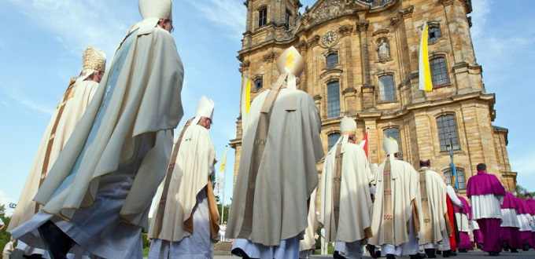

SOLO UNA NUEVA «REFORMA» PUEDE SALVARLA

La Iglesia Católica en Alemania es rica pero dramáticamente decadente
Anian Christoph Wimmer, editor de CNAdeutsch.de, hace un duro pero lúcido diagnóstico de la situación de la Iglesia Católica alemana y el obispo Rudolf Voderholzer propone una solución.
12/08/17 6:35 PM (Catholic Herald/InfoCatólica)

Hay una paradoja en el corazón del catolicismo alemán hoy en día. Por un lado, las cifras oficiales muestran una continua disminución en términos de pertenencia a la Iglesia, asistencia a la misa dominical y participación en los sacramentos. Por otra parte, la Iglesia alemana es enormemente rica y continua ejerciendo una influencia significativa tanto en el país como en el extranjero, especialmente en el Vaticano.
La combinación entre la disminución en la influencia espiritual con una influencia financiera importante no parece saludable: no es de extrañar que un obispo, Rudolf Voderholzer, ha pedido una nueva «reforma» pero de un tipo muy diferente a la de Lutero de hace 500 años.

Un cuadro catastrófico
Las últimas cifras de la Conferencia Episcopal Alemana (DBK) pintan un cuadro catastrófico. Más de 160.000 católicos abandonaron la Iglesia Católica en 2016, mientras que solo hubo un total de 2.574 nuevas conversiones (la mayoría de ellos procedentes del luteranismo). El número total de sacerdotes en Alemania en 2016 fue 13.856, lo cual representó una caída de más de 200 respecto al año anterior. Los matrimonios, confirmaciones y otros sacramentos también están en declive. El sacramento de la Confesión, del cual el DBK no proporciona cifras, ha desaparecido a todos los efectos de muchas, si no la mayoría, de las parroquias.
Estas últimas cifras son solo el último ejemplo de una tendencia contínua a largo plazo. A lo largo de los años cincuenta y sesenta, el número de católicos alemanes que asistían a la iglesia el domingo era bastante estable, y oscilaba entre 11,5 y 11,7 millones al año. Luego, a partir de 1965, la asistencia repentinamente comenzó a descender: de 10,2 millones en 1970 a 7,8 millones en 1980, hasta 4,4 millones en 2000. Para el 2015, solo 2,5 millones de católicos asistían a la iglesia el domingo. Mientras tanto, el número total de católicos se sitúa en 23,8 millones - apenas menos de un tercio de la población total. Por lo tanto, no es de extrañar que el año pasado solo uno de cada diez católicos alemanes adorara a Dios el domingo asistiendo a la Santa Misa (y esa cifra es un tercio inferior a la del año 2000).
Hay un alto nivel de diversidad regional a través de Alemania, dando lugar a grandes diferencias en el número de asistentes a los servicios religiosos, dependiendo de donde se viva. La asistencia es más baja en las regiones históricamente católicas a lo largo del Rin, con las diócesis de Aquisgrán y de Speyer registrando un índice de solamente el 7.8 por ciento de católicos que van a la misa el domingo.
Las tasas más altas de asistencia se pueden encontrar entre las pequeñas comunidades de la diáspora en el sector oriental anteriormente comunista, en lugares como Sajonia o Turingia. En este caso, las tasas de asistencia se acercan al 20%. Le sigue de cerca algunas partes de Baviera, hogar del Papa Emérito Benedicto XVI, donde una larga historia de identidad católica continúa mostrando signos de vida, creciendo, a veces de manera desordenada, en una zona famosa por sus iglesias barrocas. Estas hermosas estructuras, evidencia de la Contrarreforma, siguen estando de pie gracias al apoyo de la Iglesia; aunque carezca de la exuberancia, la confianza y la Lebensfreude (alegría) de los tiempos de la Reforma Católica.

Dinero en abundancia
La razón por la cual estas iglesias y muchos otros edificios, desde Baviera al Mar del Norte, continúan siendo generosamente mantenidos, aunque cada vez menos personas los frecuentan, es la misma razón por la que las diócesis tienen miles de empleados y por qué la Iglesia es una de los mayores empleadores del país: es porque la Iglesia se lo puede permitir.
Según lo prescrito por el sistema tributario de la Iglesia, los católicos pagan un monto igual a un ocho o nueve por ciento adicional - dependiendo del estado en que viven - de su impuesto sobre la renta. De esta fuente, la Iglesia recibió la cifra récord de más de 6.000 millones de euros en 2016. Gracias a la dinámica economía alemana, a pesar de la salida de los miles de católicos cada año, todavía no ha afectado las arcas eclesiales. Es más, muchas actividades de la Iglesia están financiadas total o parcialmente por el Estado, incluyendo instituciones educativas e incluso los salarios de la mayoría de los obispos. Estos suelen cobrar un ingreso mensual de más de £ 9.000.
En todas las diócesis proliferan una plétora de empleos y roles, desde las comisiones artísticas diocesanas que forman museos y exposiciones hasta ingenieros ambientales que asesoran a expertos ecológicos sobre cómo hacer sostenibles las dependencias parroquiales. De hecho, la Iglesia Católica, junto con la Iglesia Evangélica Luterana (EKD), es el segundo empleador más grande del país, justo detrás del sector público. Desde los jardines de infancia a las escuelas, desde hospitales a hogares de jubilación, desde los comedores sociales hasta los diversos servicios de Caritas, la Iglesia está implicada en la vida alemana en cada etapa y en cada área.
También dirige una gran red de organizaciones benéficas que aportan ayuda y asistencia por cientos de millones de euros en el extranjero. En 2015, los proyectos en África, Asia, América Latina y Europa del Este recibieron más de 451 millones de euros de financiación de organizaciones de ayuda católicas alemanas.
Con tanta influencia y dinero a la mano, uno podría esperar que los obispos usaran esta ingente cantidad de riquezas para difundir el Evangelio y evangelizar una sociedad cada vez más secular.
Y sin embargo, esto es lo único que parece eludir a la Iglesia Católica en Alemania: su principal finalidad que es la de difundir el Evangelio y velar por las ovejas, ayudando a un rebaño cada vez mayor a conocer, amar y servir a Dios.
«La fe se ha evaporado», me dijo el cardenal Friedrich Wetter en 2014. Wetter, un clérigo profundamente espiritual, fue arzobispo de Munich y Freising desde 1982 a 2007. Le sucedió el cardenal Joseph Ratzinger en este puesto quien a su vez fue el predecesor del cardenal Reinhard Marx. Habíamos pasado la última hora principalmente hablando de Edith Stein, un santo que admira mucho. Cuando le pregunté por qué pensaba que había ocurrido esta «evaporación» de la fe, se encogió de hombros.

Soluciones planteadas
Cuando se discute sobre la realidad actual de la Iglesia Católica alemana, empobrecida espiritualmente y en decadencia, pero rica en medios materiales, se suelen presentar dos sugerencias.
Algunos proponen que el impuesto de la Iglesia sea abolido. Parecen asumir que si el dinero no resuelve el problema, entonces la ausencia de él lo hará. (Aunque hay algo de mérito en la idea, rara vez se toma en serio). La otra respuesta es un llamamiento para más heterodoxia.
El obispo Voderholzer, de la diócesis de Ratisbona, ha señalado recientemente lo «notable» de estas sugerencias. En un sermón que recibió una atención generalizada, el obispo bávaro dijo: «Una y otra vez nos pretenden vender la idea de que existe una solución universal para revertir estas tendencias y mantener la relevancia social. Se nos dice que debemos - cito – “abrirnos más y desechar los dogmas conservadores”. También se nos dice que esto implica abolir el celibato sacerdotal, la abnegación de las diferentes responsabilidades y vocaciones de las mujeres y los hombres en la Iglesia, así como la admisión de las mujeres al ministerio sacerdotal».

Una propuesta diferente
En lugar de sumergirse en estas propuestas trilladas y caducas, Voderholzer propuso algo completamente diferente. En el aniversario de un cisma que comúnmente es mal llamado «Reforma». El obispo planteó a su rebaño lo que para él es el único camino a seguir para la Iglesia alemana:
«El primer y principal paso en este camino es la lucha diaria por la santidad, la escucha de la Palabra de Dios y el estar preparado para iniciar la reforma de la Iglesia empezando por uno mismo. Porque eso es lo que significa reforma: renovación desde dentro de la fe, restauración de la imagen de Cristo, que se imprime en nosotros en el bautismo y la confirmación. Donde esto nos sea concedido, por la gracia de Dios, donde esto suceda, también haremos que la gente de nuestro tiempo vuelva a tener curiosidad por la fe que llevamos. Y entonces también podremos dar testimonio de la esperanza que albergamos».

ALEMANIA Católica el año pasado Ciento sesenta mil alemanes se dan de baja de la Iglesia

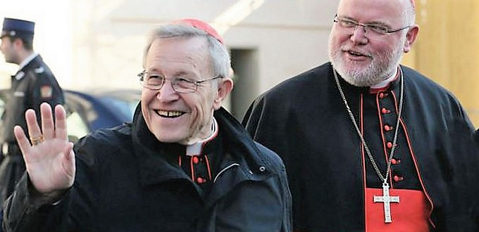
Cardenales alemanes: Marx y

DEJAN DE PAGAR EL IMPUESTO RELIGIOSO

Católica el año pasado Ciento sesenta mil alemanes se dan de baja de la Iglesia
Alrededor de 160.000 católicos abandonaron la Iglesia en Alemania el año pasado. Un tercio de la población sigue siendo católica.
26/07/17 9:04 AM
(InfoCatólica)
El número de desafecciones es algo menor que las que se produjeron el año anterior, 2015, cuando 180.000 fieles dejaron la Iglesia, optando por no pagar el impuesto religioso obligatorio para los miembros de la Iglesia católica y los de la iglesia evangélica (luterana). 23 millones de personas en Alemania son católicos, lo cual supone un tercio de la población.
El P. Hans Langendörfer, secretario de la Conferencia Episcopal, ha asegurado que: «No debemos olvidar nuestra verdadera misión fijándonos en las cifras». Dicha misión es «proclamar con alegría el Evangelio».
En una entrevista reciente, el cardenal Gerhard Müller comentó sobre el declive, diciendo: «La participación activa ha disminuido mucho. También decae la transmisión de la fe no como una teoría, sino como un encuentro con Jesucristo. Y ocurre lo mismo con las vocaciones religiosas».
Con información del Catholic Herald

La Conferencia Episcopal alemana alcanza el 40% de mujeres en sus puestos de dirección
10AGO2017Deja un comentario
de evangelizadorasdelosapostoles en Iglesia Catolica Romana, Mujeres e Iglesia

Todas ellas tienen responsabilidades en múltiples campos pastorales, muestran apoyo a familias e inmigrantes y participan en el diálogo con otros representantes religiosos
La Conferencia Episcopal de Alemania se congratula de alcanzar el 40% de mujeres en sus puestos de dirección. Actualmente cuenta con mujeres dirigiendo 10 de las 27 diócesis y todas ellas tienen responsabilidades en múltiples campos pastorales.
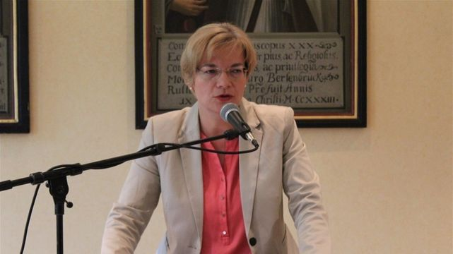Daniela Engelhard, primera mujer dirigente de una diócesis (Osnabrück) en Alemania.
09/08/2017 01:00
ReligionConfidencial
En un comunicado, los obispos alemanes han celebrado poder alcanzar esa cifra. Hace 15 años, Daniela Engelhard fue la primera mujer en asumir la responsabilidad de la Diócesis de Osnabrück y ahora ya son 10 mujeres dirigiendo otras tantas diócesis en Alemania.
Además, todas ellas tienen responsabilidades en múltiples campos pastorales, muestran apoyo a parejas, familias e inmigrantes y participan en el diálogo con otros representantes religiosos.
Daniela Engelhard dice que su deseo es desarrollar, dentro de la iglesia, “nuevas formas de trabajo más participativo y comunitario”, y también “nuevas maneras de hablar de la fe”, así como “dirigir la mirada en las posibilidades más que en los límites”.
Gudrun Steiss dirige la diócesis de Hamburgo y entre sus áreas de trabajo está la de encontrar “cómo la administración puede servir mejor a los fieles” y mejorar “la cultura de la comunicación y la toma de decisiones en la diócesis de Hamburgo y en toda la Iglesia alemana”.
Todas estas mujeres son también miembros del consejo del obispo y participan en cada uno de los 14 comités de la Conferencia Episcopal alemana.
El presidente de la Comisión Pastoral de la Conferencia Episcopal alemana, el obispo Franz-Josef Bode, ve con buenos ojos este desarrollo, ya que lo considera “un éxito” el aumento del número de mujeres en posiciones de liderazgo dentro de la Iglesia alemana.
Por su parte, Daniela Engelhard afirma que “el rostro de la Iglesia ha cambiado”. Y espera que esto anime a las mujeres jóvenes para que asuman cargos de responsabilidad dentro de la Iglesia alemana. Ya que aún no se presentan muchas.
La Conferencia Episcopal ya había hecho compromisos específicos durante su reunión de primavera el 21 de de febrero de 2013, cuando firmó un texto sobre “La interacción entre hombres y mujeres en el servicio y en la vida de la Iglesia”, destinado a aumentar la proporción de mujeres en puestos de dirección.
GERARDO VALENCIA CANO, Obispo
Primer centenario de su nacimiento
1917-2017

Por Gabriel Díaz, sacerdote que conoció y compartió con el “Obispo del Pueblo”
1. Datos biográficos:
Nacimiento: 1917, agosto 26, en el municipio de Santodomingo, Antioquia
Padres: María Cano Tobón y Juan De Dios Valencia Osorio
Es el mayor de 12 hermanos, en un hogar ejemplar.
Trabajo, solidaridad, oración y sencillez.
Hombre de muchas facetas. Nunca olvidó sus raíces campesinas que lo hermanaron con los agricultores de su propio terruño en Santo Domingo, Antioquia, con los indios del Vaupés y los negros de Buenaventura.
Viajero infatigable. Escritor de calidad, capaz de proclamar a los 4 vientos los engaños y falacias de los poderosos: “Desde la lógica humana que es miope y distorsionada le rinden pleitesía al becerro de oro”.
Personalmente pudo decir con Francisco de Asís: “Deseo poco y lo poco que deseo, lo deseo poco”.

2. Recuerdos que lo mantienen vivo en mi corazón
Debo reconocer que su testimonio de sencillez y su acogida, su alegría sin aspavientos, todo su comportamiento transparente y su grandeza en las dificultades que padeció en su hogar por la crisis de los años 30, fueron actitudes que despertaron en mí el deseo de ingresar al seminario.
Cuando regresa del Concilio, Gerardo renuncia a todos los arreos episcopales, para vestirse como un obrero, camisa caqui y pantalón. Renuncia a todos los títulos de grandeza artificial (excelencia, excelentísimo, monseñor, etc.). Prefiere el que pidió Jesús: Hermano Gerardo. Con él, pues, se inauguró en Colombia una nueva manera de ser obispo:fraterna, cercana, sin barreras de autoritarismo, sin rojo en las vestiduras, con testimonio vital, con evangelio vivo. La opción por los pobres le llena de rojo el corazón.
3. Asamblea de Obispos del CELAM, en Medellín, Agosto de 1968
Durante el encuentro del CELAM me acogió diariamente para el intercambio que organizamos con las Asambleas Populares Cristianas, que la prensa injustamente llamó el “anti-CELAM”. Desde el seminario de Medellín, aceptó ir al barrio Santo Domingo Savio, en compañía de don Elder Cámara y Antonio Fragosso, obispos del Brasil. Igualmente nos acompañó el obispo de Cuernavaca, Sergio Méndez Arceo.
De esta visita con el ex-obispo auxiliar, surgió, felizmente, la idea de celebrar el Primer Congreso Mundial de No-Violencia, en el barrio Santo Domingo Savio. Cuando le pregunté si él iba a participar en el ayuno de solidaridad con el hambre del barrio, con el cuál iniciamos la preparación del Congreso, me respondió: “Yo me comprometo a ayunar, pero no a poner cara de penitente”. Durante la semana que duró este Congreso, aceptó con alegría vivir en una sencilla chabola.

4. GERARDO: ¿El obispo rojo? Gerardo ¿comunista? Gerardo ¿socialista?
Para el Hermano Gerardo, si nos sentimos hijos de un mismo Padre, es necesario romper fronteras, decirle no al racismo, cuestionar a los poderosos, denunciar los abusos del capitalismo. El 20 de abril de 1970, concluyó su programa radial diciendo: “Al hombre de hoy no le salvará el progreso de la técnica, sino la fuerza del amor”. El hombre moderno no se va a salvar con los hallazgos de la ciencia, sino con los descubrimientos del amor. Comunidad, integración, socialismo, comunión universal, son metas que solo logra el amor.
Durante el pleno de UTRASAN (trabajadores) se presentó diciendo: “He aceptado venir para sembrar en vuestros corazones el ideal que abunda en el mío: la liberación de nuestro continente. Nacido en un rincón de la montaña de Antioquia, educado con el sudor de mi frente y habiendo desarrollado la mayor parte de mi ministerio entre los más marginados compatriotas nuestros, principalmente los indígenas y los negros, siento en mis venas la protesta ante situaciones que veo totalmente contrarias a lo que enseña mi fe: el pueblo fraccionado en partidos políticos, clases sociales, regionalismos que separan, sectas religiosas, y todo al servicio inicuo de un pequeño número de dirigentes que se juntan para que el débil les sirva de carne de cañón”.
El Hermano Gerardo siempre soñó con un socialismo latinoamericano capaz de unir al negro, al indio, al blanco, en una sola raza de “color latinoamericano”, que comprenda que nuestros ríos y montañas no son líneas de separación sino lazos que estrechan la unión; que comprenda que el enemigo del ser humano es esa riqueza madre de la mentira, pedestal de la soberbia y acicate de la guerra. Gerardo creyó en un socialismo latinoamericano en el que la perfección del individuo se mide por su disposición para servir.
GABRIEL RODRIGO DIAZ DUQUE
Medellín, Agosto de 2017

A 41 años del homicidio del Obispo Angelelli

Reflexión y Liberación. Santiago de Chile, Agosto 6, 2017
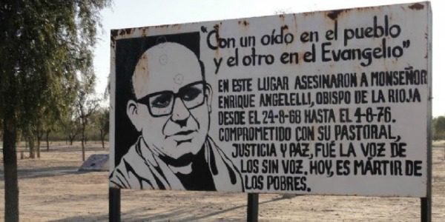
(Luis Badilla).-

Argentina recuerda que se cumplen 41 años del homicidio de monseñor Enrique Angelelli.

El obispo fue muerto el 4 de agosto de 1976 simulando un “accidente de tránsito”, provocado en el Fiat 125 en el que viajaba junto con un sacerdote que resultó gravemente herido. Monseñor Angelelli, obispo de La Rioja, estaba catalogado como un obispo “incómodo e insidioso”, según la definición que utilizaron en varias oportunidades los militares que gobernaban el país, encabezado por el dictador Jorge Videla. Fue uno de los primeros obispos latinoamericanos asesinados por la violencia política pero su sacrificio fue el último en ser reconocido. Durante 35 años la opinión difundida sobre las verdaderas causas de la muerte del prelado, dentro y fuera de la Iglesia argentina, y también en el exterior, era la que se declaró desde el primer momento: “un triste accidente en la ruta”. Pero desde el principio muchas personas pusieron en duda la versión oficial. L’Osservatore Romano habló de “un extraño accidente”. Sin embargo, la verdad tardó mucho en abrirse camino y recién en los últimos tiempos se puede tener la esperanza fundada de que se haga justicia a un pastor ejemplar cuyo martirio permaneció oculto bajo una montaña de mentiras, omisiones y calumnias. Después de muchas décadas recién podemos estar seguros de que el nombre de monseñor Enrique Angelelli se debe incluir en el triste elenco de decenas y decenas de sacerdotes, y también de laicos y religiosos, que en estos últimos cincuenta años fueron víctimas en América Latina de la represión militar, del crimen organizado (narcos), de los paramilitares y de las guerrillas.

Entre estos pastores se encuentran: monseñor Oscar Romero (24 de marzo de 1980, El Salvador), cardenal Juan J. Posadas Ocampo (24 de mayo de 1993, México), monseñor Isaías Duarte Cancino (16 de marzo de 2002, Colombia) y monseñor Jesús Jaramillo (20 de octubre de 1989, Colombia), a quien el Papa Francisco proclamará beato el próximo 8 de septiembre en Colombia.

Una historia para ser contada y no olvidar. Este aniversario llega precisamente en el momento en que un tribunal federal de Buenos Aires vuelve a enviar a juicio al dictador Videla, a su ministro del Interior, el ex general Luciano Benjamín Menéndez y otros dos militares, todos ellos bajo graves sospechas de haber organizado y ejecutado el asesinato de monseñor Angelelli. Las motivaciones del tribunal son muy concretas: “El homicidio de monseñor Angelelli y la tentativa de homicidio de Pinto (NdR: padre Arturo Aído Pinto, que viajaba junto con el obispo) es parte del plan sistemático de las Fuerzas Armadas para eliminar personas incómodas”, afirma el diario La Voz del Interior. La justicia argentina reabrió el caso recién en 2010 cuando numerosos testigos, personas bien informadas, algunos ex militares “arrepentidos” y pruebas irrefutables pusieron en evidencia la falsedad de la tesis oficial del accidente de tránsito. Por otra parte la investigación, que nunca había sido completa, permitió saber con certeza que el obispo fue asesinado porque llevaba en su automóvil toda la documentación que demostraba fehacientemente que dos semanas antes los sacerdotes Carlos de Dios Murias y Gabriel Longueville habían sido asesinados por las fuerzas represivas de la dictadura. Hay que recordar que Jorge Videla, ya condenado a cadena perpetua por crímenes de lesa humanidad, fue recientemente condenado a otros 50 años de cárcel por el robo de niños nacidos durante el cautiverio de mujeres disidentes y que fueron entregados en adopción a parejas cercanas a los militares.

“Excelencia, ¡usted debe tener mucho cuidado!”. El 4 de agosto de 1976, mientras monseñor Enrique Angelelli viajaba en su automóvil (después de celebrar la misa en El Chamical) conducido por el padre Arturo Pinto, fue sobrepasado y chocado varias veces por un vehículo donde viajaban tres militares, hasta que el vehículo Fiat 125 terminó volcando. El juicio ficticio se cerró en 1987 sin ningún veredicto (en base a las cuestionadas leyes de Obediencia debida y Punto final), confirmando la tesis del accidente. En 2004 había cambiado el clima político del país y el juez Herrera Piedrabuena, comprometido en la búsqueda de la verdad sobre las violaciones de derechos humanos durante el régimen militar, escuchó a 14 personas sospechosas, entre ellas el mismo Videla. El 2 de agosto de 2006, por su parte, el difunto presidente Néstor Kirchner decretó que el 4 de agosto de cada año sería día de luto nacional, en homenaje al prelado. Algunas semanas antes de su muerte, monseñor Angelelli había pedido noticias al comandante del Tercer Cuerpo del Ejército, general Luciano Benjamín Menéndez sobre dos sacerdotes y un laico que habían desaparecido. En esa oportunidad, el general Menéndez le respondió: “Excelencia, ¡usted debe tener mucho cuidado!”.
Un pastor bueno y solícito. Monseñor Enrique Angelelli, nacido el 17 de junio de 1923 y asesinado cuando tenía 53 años, fue una de las miles de víctimas del funesto “Proceso de Reorganización Nacional”, eufemismo con el cual diversas dictaduras militares argentinas (marzo 1976 – diciembre 1983) denominaron la política y la técnica, sistemáticas y planificadas, destinadas a eliminar físicamente cualquier tipo de oposición. Enrique Angelelli entró al seminario siendo muy joven, a los 15 años. Fue ordenado sacerdote en Roma y el 9 de octubre de 1949 volvió a la ciudad de Córdoba, Argentina, donde fue nombrado auxiliar por Juan XXIII el 12 de diciembre de 1960. Desde el principio su obra pastoral, muy sensible a la promoción humana y muy cercana a los más pobres, contó con el apoyo de los fieles aunque al mismo tiempo tampoco faltaron resistencias. En 1964 fue desplazado de su cargo y gracias a eso pudo asistir a las sesiones del Concilio Ecuménico Vaticano II. El 3 de julio de 1968 el Papa Pablo VI nombró a monseñor Angelelli obispo de La Rioja. Su vida episcopal no fue fácil. Desde el primer momento su obra y su presencia pastoral en los sindicatos, con la gente del campo, los obreros y los estudiantes fueron consideradas por muchos como “un magisterio irresponsable e ideológico”.

La provocación de Anillaco. El 13 de junio de 1973 Angelelli visitó la ciudad de Anillaco, lugar de nacimiento del ex presidente Carlos Menem. El obispo fue recibido con hostilidad. Terratenientes y políticos anticlericales, encabezados por el gobernador Amado Menem, hermano del ex presidente, irrumpieron violentamente en la iglesia donde se celebraba la Santa Misa para protestar contra monseñor Angelelli por el apoyo que proporcionaba a las cooperativas rurales. La reacción del obispo fue inmediata: suspendió la Misa exhortando a los violentes a abandonar el templo. Monseñor Vicente Zaspe Faustin, arzobispo de Santa Fe, y el General de la Compañía de Jesús, padre Pedro Arrupe, fueron encargados de realizar una investigación y al finalizar la misma expresaron su total solidaridad con el obispo declarando que su comportamiento había sido correcto.
Dos sacerdotes y un laico asesinados. En junio de 2011 comenzó formalmente el proceso para pedir una posible beatificación de Carlos de Dios Murias y Gabriel Longueville, que según las pruebas que tenía monseñor Angelelli fueron asesinados por los militares. El 18 de julio de 1976 los presbíteros de La Rioja (Chamical) fueron secuestrados por un grupo de “desconocidos”. Algunos días después se encontraron los cuerpos de los dos sacerdotes con evidentes señales de tortura. Una semana más tarde se conoció la noticia de que un laico, Wenceslao Pedernera, había sido secuestrado y ajusticiado en la localidad de Sañogasta. El obispo de La Rioja, monseñor Roberto Rodríguez, abrió el proceso diocesano para una eventual causa de beatificación y confió la delicada documentación a fray Angelo Paleri.

De la muerte de estas tres personas se estaba ocupando, con una cuidadosa investigación, monseñor Enrique Angelelli, y esa fue con toda probabilidad la razón por la cual lo mataron.
Luis Badilla – Director de Il Sismografo / Roma Tierras de América – Reflexión y Liberación
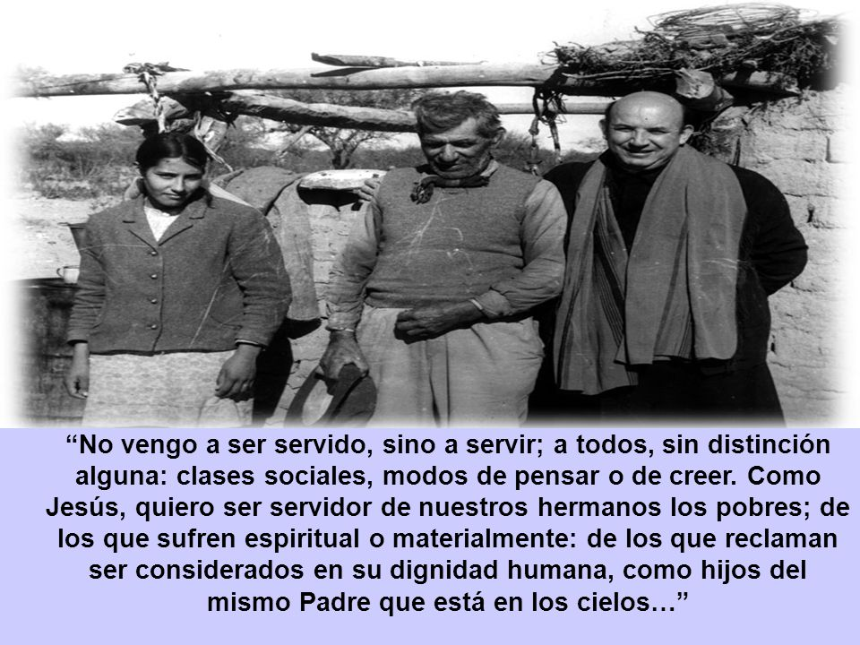

Los imanes femeninos de Europa desafían al patriarcado musulmán – y luchan contra la islamofobia
29JUL2017Deja un comentario
de evangelizadorasdelosapostoles en Articulo de Opinion, Islam, Justicia Social y Dignidad

NUEVO PENSAMIENTO
Los “imamas” ven sus mezquitas como hogar de jóvenes musulmanes liberales que se sienten fuera de lugar en las mezquitas más conservadoras con imanes importados. Y piensan que pueden cambiar la narrativa del Islam en Europa.
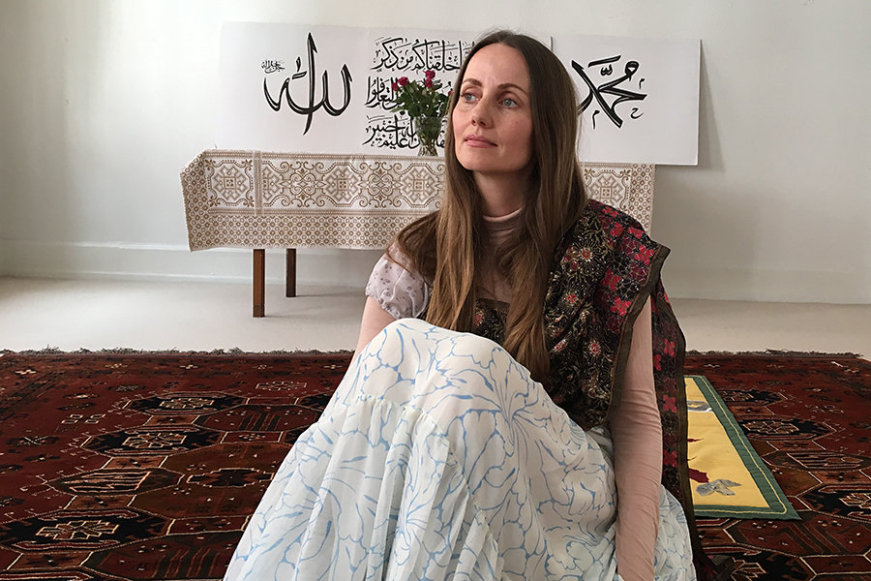
Sara Miller Llana / El Christian Science Monitor
|
Subtítulo
- 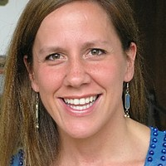
Sara Miller Llana
Escritor del personal | @sarallana
19 DE JULIO DE 2017 COPENHAGUE, DINAMARCA – Sherin Khankan se desliza sobre los alféizares de las ventanas, encendiendo mechas y colocando ramos de rosas en los lugares correctos mientras se prepara para las oraciones del viernes.
“Somos mujeres, siempre hay un montón de velas y flores”, explica el primer imán femenino de Dinamarca, colocando una sola rosa rosa en una planta en maceta.
Una mezquita de Mariam, en el segundo piso de una elegante calle de Copenhague, se siente tan cómoda como espiritual, y se propone como una comunidad de fe para los musulmanes daneses que no han encontrado una en las mezquitas más tradicionales.
Pero los esfuerzos aquí, los primeros de su tipo en Dinamarca, podrían tener un impacto mucho más amplio. La Sra. Khankan dice que desafiando las estructuras patriarcales, ella y otras mujeres imanes – utilizan el término “imamas” – pueden ayudar a combatir la creciente islamofobia en toda Europa. Los imamas están emprendiendo el desafío en medio de una serie de ataques terroristas de extremistas islamistas y de furiosos debates políticos y culturales sobre todo, desde burkinis hasta el lugar del Islam en Europa.
“Es muy difícil mantener la narración de que las mujeres musulmanas son suprimidas, que el Islam es una religión supresora en su esencia, cuando pueden ver que las mujeres están tomando la iniciativa y construyendo su propia mezquita dirigida por mujeres”, dice Khankan. Esto es en sí mismo prueba de que esta retórica anti-islámica es incorrecta. No es el cuadro total. ”


Islam suní y chií: ¿Conoces la diferencia? Tome nuestro cuestionario.
La mezquita de Mariam es rara, pero no es la primera de su tipo. Las mujeres han servido como imanes desde el siglo 19 en China, y ahora predicar desde los Estados Unidos a Sudáfrica. En junio, una conocida feminista musulmana, Seyran Ates, cuyos padres llegaron a Alemania como trabajadores invitados turcos, abrió una mezquita liberal en Berlín para dar la bienvenida a todas las sectas del Islam, a los musulmanes de cualquier orientación sexual ya los hombres y mujeres a adorar juntos. “Hay tanto terror islamista y tanta maldad sucediendo en el nombre de mi religión”, dijo a Associated Press, “es importante que nosotros, los musulmanes modernos y liberales, también demostrar nuestras caras en público”.
La desconfianza de la comunidad musulmana se ha profundizado desde el 11 de septiembre, especialmente en la era del llamado Estado Islámico. Dinamarca no se ha salvado. Copenhague fue testigo de su propio ataque en febrero de 2015. Diez años antes, las caricaturas del profeta Mahoma publicadas por el periódico danés Jyllands-Posten provocaron disturbios en todo el mundo y colocaron a Dinamarca en el centro de un debate sobre libertad de expresión y valores culturales. Al mismo tiempo, muchos observadores dicen que la retórica antimusulmana del Partido Popular Danés ha endurecido puntos de vista, y la política, alrededor de la inmigración y el Islam.
Lissi Rasmussen, pastor y presidenta del Centro para la Coexistencia, dice que en este ambiente, los jóvenes musulmanes danés tienen problemas para encontrar un lugar para adorar con el que puedan identificarse. “Los jóvenes, la mayoría de ellos no van a mezquitas establecidas donde hablan de la política de Turquía, por ejemplo, con imanes importados”, dice. “Esa es la generación más vieja. No se sienten como en casa.
Eso es lo que ha atraído a muchos a la mezquita Mariam. Un miembro, Lea, que es mitad iraní, medio nórdico, asistió a una mezquita predominantemente chiita en Copenhague antes de esto, pero a menudo se encontró “irritada”, dice.
“En Copenhague, me siento un ciudadano de segunda clase cuando tengo que ir todo el camino arriba y ni siquiera mirar hacia abajo en la sección de los hombres”, dice. En cambio, la joven de 19 años le dio su primer khutbah (sermón) este día, después de una voz rica y femenina canta el adhan (llamada a la oración).
Su sermón fue sobre las tradiciones culturales que se confunden demasiado fácilmente con la religión del Islam, incluyendo los mitos sobre el matrimonio forzado y la poligamia. Es un 101 perfecto para los no musulmanes, pero un adorador que visita la mezquita por primera vez también dijo después que planeaba traer algunas de las lecciones a casa de su propio padre.
La mezquita de Mariam ha sido criticada en ambos lados. Los tradicionalistas lo descartan como fuera del ámbito del Islam. La Sra. Khankan, hija de una refugiada siria y madre finlandesa que dice haber atravesado mundos toda su vida, dice que no ha visitado un solo imán principal de Dinamarca. Los progresistas dicen que no va lo suficientemente lejos. Mientras que la mezquita está abierta a hombres y mujeres, las oraciones del mediodía del viernes -el mayor servicio semanal- están reservadas sólo a las mujeres, lo que las hace mucho menos controvertidas que si los imanes de las mujeres también predicaran a los hombres.
Khankan dice que originalmente quería abrirlo a ambos, pero en retrospectiva dice que está feliz de haber perdido esa pelea. “Cuando se quiere crear un cambio hay que hacerlo muy lentamente”, dice. “Ahora puedo ver que hay mayor sabiduría, porque estamos en un terreno totalmente seguro”.
Celebrando casi un año desde que se abrió para las oraciones del viernes en agosto pasado, hoy la mezquita cuenta con 100 miembros. Recientemente han abierto una escuela dominical para niños y han realizado más de una docena de matrimonios islámicos – con contratos islámicos que consagran el derecho de la novia al divorcio ya los hijos en igualdad de condiciones como el padre en caso de divorcio. El contrato también dice que en los casos de poligamia o violencia, el matrimonio es anulado.
En este día Khankan está en un hijab lila y jalabiyah blanco , o cubierta de robe. Fue un regalo de su padre de Damasco, Siria, hace 15 años que ahora lleva como su “vestido de imama”. Es simbólico porque la inspiración para abrir esta mezquita vino mientras ella estaba haciendo su trabajo de campo para su tesis en Damasco, escuchando El gran mufti y preguntándose qué serían las palabras si fuera una mujer. “La inspiración no vino de Occidente, sino de Oriente”, dice.
El año pasado, cuando se estaba vistiendo en el jalabiyah el día en que la mezquita abrió, su hija más joven – entonces la edad 5 – tenía un amigo sobre quién la estaba mirando y susurró “¿Qué es un imama?”
La hija de Khankan, dice ella, miró a su madre y respondió: “Un imama es una mujer que está haciendo grandes cosas.”
Un año más tarde, ella dice, ella tiene fe que un pequeño grupo de personas puede cambiar la mentalidad. “Creo que Islamophobes considera a los musulmanes progresistas como una amenaza mayor que los islamistas”, dice, “porque somos capaces de cambiar la narrativa del Islam en Europa”.
https://www.csmonitor.com/World/Europe/2017/0719/Europe-s-female-imams-challenge-Muslim-patriarchy-and-fight-Islamophobia?cmpid=FB

CHINA: PRIMERA MUJER CATÓLICA ROMANA ORDENADA. 29 DE JULIO/17 RCWP
02AGO2017Deja un comentario
de evangelizadorasdelosapostoles en Iglesia Catolica Romana, Mujeres e Iglesia, Mujeres-Presbiteras

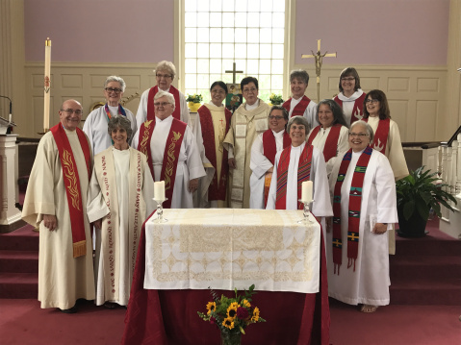
El sábado 29 de julio de 2017 a las 2PM Gertrude Y. Chen de Taiwán, y actualmente China continental, fue ordenado sacerdote católico en Catonsville, Maryland.
La Ordenación se llevó a cabo con la congregación de la Comunidad Católica Inclusiva de las Aguas Vivas en la iglesia St. John’s UCC en Rolling Road en Catonsville.
La Rev. Andrea Johnson, Obispo de la Región Oriental de las Sacerdotes Católicas Romanas, la Región RCWP que acepta candidatos internacionales bajo la dirección del Rev. Caryl Johnson, fue el Obispo presidente. Muchos sacerdotes de la región y sus invitados asistieron a este sacramento lleno de espíritu de las Ordenes. Rev. Gertrude Chen ha estudiado teología y pastoral y ha servido a la comunidad católica en Taiwán durante muchos años como religiosa. Rdo. Chen describió la experiencia como un don fabuloso del Espíritu Santo lleno de amor y unidad. Ella ha vuelto a casa a Taiwán antes de regresar a China continental para continuar sus estudios en medicina china y desarrollar su ministerio allí.
Estamos muy contentos de dar la bienvenida a la Rev. Gertrude Y. Chen como Sacerdote y como nuestra Hermana que abre la puerta en Taiwán y China a las mujeres llamadas a servir a Dios en la Iglesia Católica Romana como sacerdotes.
BENDICIONES Y FELICITACIONES REV. GERTRUDE Y. CHEN, una mujer de profunda fe y coraje que está bien preparada para el sacerdocio por el estudio y la experiencia! Que nuestro Dios amoroso que te escogió para el servicio sacerdotal continúe guiando cada paso.
Amor y oraciones,
Rev. Dr. Judy Lee, RCWP
Buen Pastor Inclusive Catholic Community, Fort Myers, Florida Ella ha vuelto a casa a Taiwán antes de regresar a China continental para continuar sus estudios en medicina china y desarrollar su ministerio allí. Estamos muy contentos de dar la bienvenida a la Rev. Gertrude Y. Chen como Sacerdote y como nuestra Hermana que abre la puerta en Taiwán y China a las mujeres llamadas a servir a Dios en la Iglesia Católica Romana como sacerdotes.
BENDICIONES Y FELICITACIONES REV. GERTRUDE Y. CHEN, una mujer de profunda fe y coraje que está bien preparada para el sacerdocio por el estudio y la experiencia! Que nuestro Dios amoroso que te escogió para el servicio sacerdotal continúe guiando cada paso. Amor y oraciones, Rev. Dr. Judy Lee, RCWP Buen Pastor Inclusive Catholic Community, Fort Myers, Florida Ella ha vuelto a casa a Taiwán antes de regresar a China continental para continuar sus estudios en medicina china y desarrollar su ministerio allí. Estamos muy contentos de dar la bienvenida a la Rev. Gertrude Y. Chen como Sacerdote y como nuestra Hermana que abre la puerta en Taiwán y China a las mujeres llamadas a servir a Dios en la Iglesia Católica Romana como sacerdotes.
ENDICIONES Y FELICITACIONES REV. GERTRUDE Y. CHEN, una mujer de profunda fe y coraje que está bien preparada para el sacerdocio por el estudio y la experiencia! Que nuestro Dios amoroso que te escogió para el servicio sacerdotal continúe guiando cada paso. Amor y oraciones, Rev. Dr. Judy Lee, RCWP Buen Pastor Inclusive Catholic Community, Fort Myers, Florida Estamos muy contentos de dar la bienvenida a la Rev. Gertrude Y. Chen como Sacerdote y como nuestra Hermana que abre la puerta en Taiwán y China a las mujeres llamadas a servir a Dios en la Iglesia Católica Romana como sacerdotes.
BENDICIONES Y FELICITACIONES REV. GERTRUDE Y. CHEN, una mujer de profunda fe y coraje que está bien preparada para el sacerdocio por el estudio y la experiencia! Que nuestro Dios amoroso que te escogió para el servicio sacerdotal continúe guiando cada paso. Amor y oraciones, Rev. Dr. Judy Lee, RCWP Buen Pastor Inclusive Catholic Community, Fort Myers, Florida Estamos muy contentos de dar la bienvenida a la Rev. Gertrude Y. Chen como Sacerdote y como nuestra Hermana que abre la puerta en Taiwán y China a las mujeres llamadas a servir a Dios en la Iglesia Católica Romana como sacerdotes.
BENDICIONES Y FELICITACIONES REV. GERTRUDE Y. CHEN, una mujer de profunda fe y coraje que está bien preparada para el sacerdocio por el estudio y la experiencia! Que nuestro Dios amoroso que te escogió para el servicio sacerdotal continúe guiando cada paso. Amor y oraciones, Rev. Dr. Judy Lee, RCWP Buen Pastor Inclusive Catholic Community, Fort Myers, Florida Una mujer de profunda fe y coraje que está bien preparada para el sacerdocio por el estudio y la experiencia! Que nuestro Dios amoroso que te escogió para el servicio sacerdotal continúe guiando cada paso.
Amor y oraciones,
Rev. Dr. Judy Lee, RCWP Buen Pastor Inclusive Catholic Community, Fort Myers, Florida
Una mujer de profunda fe y coraje que está bien preparada para el sacerdocio por el estudio y la experiencia! Que nuestro Dios amoroso que te escogió para el servicio sacerdotal continúe guiando cada paso. Amor y oraciones, Rev. Dr. Judy Lee, RCWP Buen Pastor Inclusive Catholic Community, Fort Myers, Florida
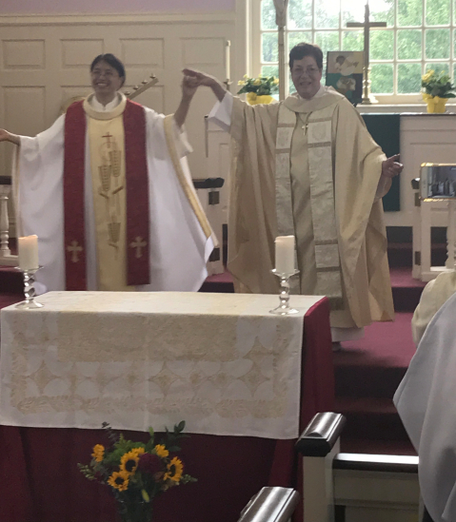
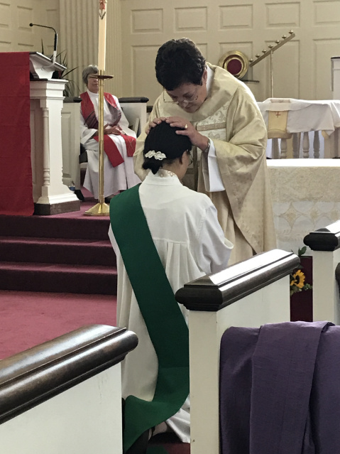
https://judyabl.blog/

Las sacerdotes de ARCWP llegan a Irlanda: se instalan y se conectan ~ Kilkee Día 1
01AGO2017Deja un comentario
de evangelizadorasdelosapostoles en Iglesia Catolica Romana, Mujeres e Iglesia, Mujeres-Presbiteras



D ay 1: Llegada Kilkee, Irlanda
Tuvimos un vuelo sin problemas, sólo unos pocos golpes. Cuando estábamos en la pista en Newark, vimos un avión color de rosa con una señal enorme en él con las letras WOW! Por supuesto, tomamos esto como un positivo “signo” !! WOW significa Ordenación de Mujeres en todo el mundo! Estábamos despegando y así fue Ordenación de Mujeres en todo el mundo!
En nuestro vuelo, había 3 asientos en que no había nadie estaba sentado, (una oportunidad nos aprovechado) así que nos separamos. Mary Theresa realmente durmió varias horas. Joan y yo descansamos. Nunca he podido hacer esto en un avión en mi vida así que este vuelo era único. Llegamos temprano debido a fuertes vientos de cola, no es una sorpresa! MT y yo estábamos en la parte trasera del avión y yo podía sentir que el viento golpeándonos a lo largo!
Después de conseguir nuestro equipaje en Shannon, Nos dijeron que la compañía de alquiler de coches, Europecar, (después nos vieron y nuestras muchas bolsas) que nos daban un coche más grande con más habitación de trunk sin costo extra! ¡Ahora esto era otra sorpresa y una gran bendición! Mary Theresa condujo y miré las señales. No teníamos GPS! Yo lo estaba, pero tenía una idea sobre dónde ir, y no nos perdimos. ¡Sé que algunos de ustedes están riendo mientras leen esto!
Aunque llovió un poco en nuestro viaje a Kilkee, el sol rompió a través. Hemos sido capaces de fino tienda de Nolan para obtener la llave de la casa. Mi prima, Elaine, me dijo que John Nolan era un hombre alto y que estaría en la tienda de Nolan. Mientras conducíamos por la calle principal, no bromeaba, un hombre alto entraba en la tienda de Nolan. Seguimos y conseguimos la llave que estaba en un estante en un sobre que me esperaba. En este momento, Estábamos riendo de las coincidencias!
Una mujer joven que salía de la tienda recomendó una panadería en la calle como el mejor lugar para conseguir bollos y pan casero casero. Así que nos fuimos. También pedimos un café para ir. Luego encontramos nuestra casa lovley en Irlanda para el mes de agosto en una colina con vistas Kilkee. Esta casa pertenece a mi primo, John Meehan de Portlaoise. Por el momento, entramos en la puerta, el cielo era azul y el sol brillaba brillantemente y pude quitarme el suéter!
¿Cómo es eso para una bendita y hermosa llegada a Irlanda?
Joan cocinó salchichas irlandesas y huevos para el desayuno y Mary Theresa estableció juguetes de tecnología y hot spot. ¡Desempaqué e intenté no interponerse en el camino del progreso!
Ahora es el momento de una siesta para todos!
Bridget Mary,
http://bridgetmarys.blogspot.com.co/2017/08/arcwp-women-priests-arrive-in-ireland.html?spref=fb

Mujer obispa llama a las mujeres a unirse al movimiento
07AGO20171 comentario
de evangelizadorasdelosapostoles en Iglesia Catolica Romana, Mujeres e Iglesia, Mujeres-Presbiteras

1 Vote

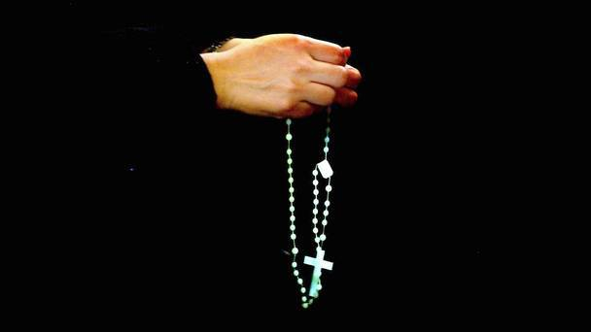2

Más de 250 sacerdotes y obispas de todo el mundo han desafiado la prohibición del Vaticano y son miembros de la Asociación de Sacerdotes Católicos Romanos. Fotografía de archivo: PA

Noticias de Independent.ie
7 de agosto de 2017 2:30
Una obispa católica, que ha sido excomulgada por el Vaticano, ha apelado a las mujeres irlandesas que se sienten llamadas al sacerdocio para unirse a su renegado movimiento de mujeres sacerdotes.
La Obispa Bridget Mary Meehan es una ex monja y fue ordenada sacerdote en Pittsburgh, Estados Unidos, en julio de 2006. Más tarde fue ordenada obispa en California y ahora ministra como sacerdote en Sarasota, Florida, a pesar de que la Iglesia católica prohíbe la ordenación de mujeres bajo pena de excomunión.
Más de 250 sacerdotes y obispas de todo el mundo han desafiado la prohibición del Vaticano y son miembros de la Asociación de Sacerdotes Católicos Romanos (ARCWP).
En declaraciones al Irish Independent, la Dra. Meehan dijo que viajó a Irlanda para reclutar más mujeres y ayer presidió una misa en Dublín.
Exigiendo “ritos iguales” y “igualdad de derechos”, la Dra. Meehan (69) dijo que la falta de ordenar a las mujeres era una “falta de imaginación” por parte de la jerarquía. “No estamos dejando la Iglesia, estamos llevando a la Iglesia hacia la igualdad, la inclusión y la justicia”, dijo. “La Iglesia necesita curar las heridas de cientos de años de sexismo”.
Independiente de Irlanda
http://www.independent.ie/irish-news/female-bishop-calls-on-women-to-join-movement-36005939.html

Las beguinas, una historia de libertad y amor al prójimo
08AGO2017Deja un comentario
de evangelizadorasdelosapostoles en Derechos Humanos, Mujeres e Iglesia, Vida Religiosa

Rate This

EDAD MEDIA

Es posible otra renovación pastoral (II)

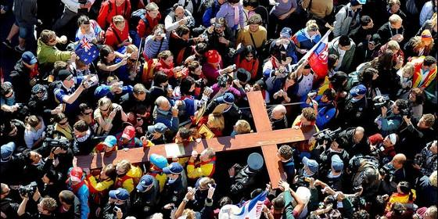
Volver a Jesucristo para construir la Iglesia

"Resultados espectaculares" en Poitiers

Es posible otra renovación pastoral (II)

"Es inaplazable promover obispos con entrañas pastorales"

Jesús Martínez Gordo, 02 de agosto de 2017 a las 09:49

- Es posible otra renovación pastoral (I)
El carisma, además de insuflar esperanza a lo pequeño y débil, ha acabado siendo casi siempre -por su implantación evangélica- la tabla de salvación de lo institucional
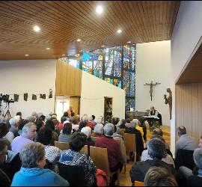/>

"Iglesia en salida" en Poitiers bajo monseñor Rouet
(Jesús Martínez Gordo, en Vida Nueva).- 3.- La organización de los equipos pastorales
Los ministerios laicales son designados -siguiendo el libro de los Hechos- por el sucesor de los apóstoles (a propuesta de las comunidades locales y previa aprobación de sus candidatos por los consejos pastorales de arciprestazgo o de vicaría). Los dos "delegados" restantes son elegidos por cada comunidad local, siendo suficiente una ratificación posterior por parte del obispo.
Corresponde a cada ministerio laical, como se ha adelantado, formar su equipo de colaboradores. Esta manera de proceder está abierta a lo que se conoce en Poitiers como el "segundo círculo", es decir, a atender las demandas de ayuda de aquellas personas que, estando cercanas al primer círculo (formado por la comunidad local con el equipo pastoral), se interesan por la fe (sin ser practicantes regulares) y que están dispuestas a colaborar más activamente, siempre que la comunidad local se lo pida.
El ministerio o servicio que prestan estas personas es voluntario y por un tiempo determinado: tres años renovables por otros tres. Nadie puede comprometerse por más de seis ni de manera indefinida o "de por vida".
Como viene siendo habitual en las diferentes iglesias locales de Francia, el obispo (o un delegado suyo) entrega la misión pastoral a estos equipos pastorales en una celebración litúrgica que ha tenido la virtud de abrir un debate (de largo alcance) sobre la identidad de estos ministerios laicales: ¿simples colaboradores -en conformidad con el canon 517 & 2- del ministerio ordenado por penuria de sacerdotes? ¿Inicio -como sostiene, por ejemplo, B. Sesboüé- de una nueva forma de sacerdocio ministerial que va más allá de la mera "participación" en el ejercicio de las tareas pastorales del presbítero? ¿Puerta abierta (como propone F. Moog prolongando la vía facilitada en su día por J. - Y. M. Congar) a la superación del binomio sacerdotes-laicos en favor del de comunidad-ministerios?
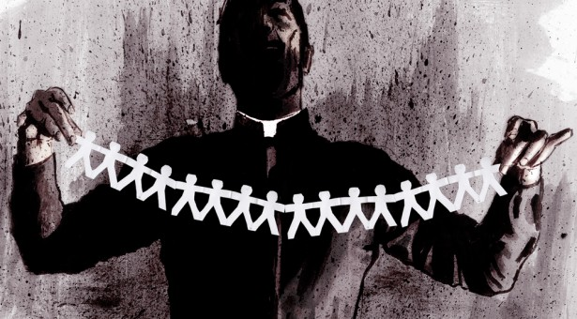
4.- Un nuevo modelo de presbítero
A diferencia de en otros tiempos, en nuestros días se está pasando de una situación en la que los laicos giraban alrededor del presbítero a otra en la que el sacerdote se pone al servicio de las comunidades locales. Es otro indicador de la renovación eclesial en curso.
Ello quiere decir que se necesita un modelo de sacerdote que ejerza y viva la presidencia de la comunidad cristiana de una manera más apostólica que la habida hasta ahora; que no sea clerical ni autoritario; que acompañe en la fe a un conjunto de comunidades locales con sus respectivos equipos pastorales de base; que cuide la comunión eclesial entre todas ellas y que recuerde permanentemente que la misión evangelizadora es la razón de ser y el corazón de todas y de cada una de las comunidades locales.
Evidentemente, se trata de un sacerdote que ya no es el responsable primero y último de toda la trama organizativa y que, por tanto, no tiene por qué conocer, saber y proceder sobre cada uno de los detalles, dirigiéndolo todo. Por ello, puede atender debidamente lo que es esencial y propio de su misión apostólica: el crecimiento de la fe, el dinamismo misionero de los equipos pastorales de base y de las comunidades y la comunión entre todas ellas y con las demás realidades diocesanas.
Además, es un modo de ser sacerdote que vive el ministerio litúrgico en la importancia que realmente tiene, sin incurrir en la tentación sacramentalista a la que tan proclives son muchas espiritualidades triunfantes en los pontificados de Juan Pablo II y Benedicto XVI. Las liturgias hermosas están bien, pero sin la preocupación por los demás o sin una praxis habitual y continuada de corresponsabilidad o sin el cuidado de la misión, son insuficientes.
La activación de esta nueva articulación de la identidad y de la espiritualidad presbiteral lleva a que a los sacerdotes que no celebren -como sí sucede en Poitiers, a propuesta del obispo- más de tres misas cada fin de semana: una el sábado a la tarde y dos los domingos.
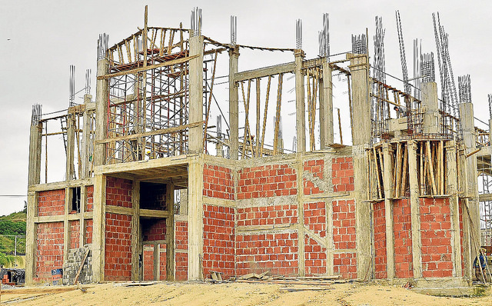
5.- Resultados espectaculares
Este proyecto es debatido, enmendado y aprobado por el Consejo presbiteral (21 de noviembre de 1994) y por el Consejo Pastoral Diocesano de Poitiers.
A los diez meses de su aprobación, el 11 de septiembre de 1995, se crea la primera comunidad local.
Un año más tarde, el 26 de septiembre de 1996, se reúne el grupo que se ha dado en llamar de los "12 sacerdote fundadores" y el 7 de diciembre de 1996 se encuentran los 25 primeros "delegados pastorales".
En junio de 1997 están en marcha unas 50 comunidades locales y en 1998 son ya un centenar.
Entre 2001-2003 se celebra el segundo sínodo diocesano para leer los Hechos de los Apóstoles y mostrar su continuidad en la Iglesia de Poitiers. Es el acontecimiento eclesial en el que la diócesis asume el proyecto de las comunidades eclesiales y de los equipos pastorales.
En enero de 2003 son ya 220 las comunidades locales en funcionamiento. Y diez años después de haberse dado el banderazo de salida (2004) ascienden a 273 las constituidas y a 265 las que están funcionando. Hay que reseñar que una buena parte de las que se quedaron en el camino fue porque tuvieron dificultades para renovar los equipos pastorales de base.
Lo más probable, pronosticaba monseñor A. Rouet en 1999, es que se abran unas 230 nuevas comunidades locales de base para el año 2010; año en el que la diócesis contará con unos 150 sacerdotes en activo y unos 60 diáconos.
La realidad, sin embargo, ha superado las previsiones más optimistas: en 2010 la diócesis de Poitiers contaba con 200 curas, 45 diáconos y con unas 10.000 personas involucradas en las 320 comunidades locales.

TALLER ¡PRIMAVERA ECLESIAL YA!

Diseño metodológico

Símbolos: en diferentes espacios de la sala se instalan cinco caracoles (espirales) diversos, en el centro una pancarta en papel kraf con pinceles, témperas, colores, marcadores, etc…, Biblia abierta en Hch 4:32-35

HORA | ACTIVIDAD | DESCRIPCIÓN | MATERIALES
0.15 m | Introducción al taller | - Meditación personal. Participantes con ayuda de música de fondo (la que corresponde a la primavera en “Las estaciones” de Vivaldi), expresan con movimientos de su cuerpo la búsqueda de lo primaveral en sus vidas y en sus diversas experiencias de caminada de fe… Hay pétalos de flores esparcidos por el piso…Se proyecta en una pared la tarjeta virtual de los cinco puntos de “la primavera eclesial ya!”. | - Música  - Pétalos de flores  - Proyector y tarjeta virtual “Primavera eclesial, ya!”
0.30 m | Presentación del Taller | - Contextualización del Proyecto de Primavera Eclesial: ¿cómo surgió? ¿por qué? sus etapas y logros, sus horizontes. Presentación de los 5 demandas fundamentales, en el contexto de una demanda mayor de reforma de la Iglesia.  - Presentación de los objetivos del taller:  - ser un espacio de intercambio de experiencias que han formado parte del largo caminar eclesial latinoamericano, caribeño (y mundial)  - dar cuenta de cuál ha sido esta experiencia de catacumbas, vivida a contracorriente en la iglesia en lugares marginales y marginados  - perfilar horizontes de renovación eclesial profunda y duradera a partir de las 5 demandas de la Primavera Eclesial Ya!  - Tomar el Impulso primaveral que nos deja la visita del Papa Francisco a Colombia del 6 al 10 de septiembre de 2017 y continuarlo. | - Presentación PPT con los 5 puntos y objetivos del taller.
2 h | Nuestra experiencia de catacumbas | - Cada integrante tiene en sus manos tres tarjetas con forma de peces y lenguas (caracoles) en las que anotará en una o dos palabras:  - ¿cuál ha sido su experiencia de catacumbas vivida en la iglesia (la que ha tenido que vivir contracorriente, a escondidas, en persecución)?  - ¿qué factores han provocado el “invierno eclesial” del que estamos tratando de salir?  - ¿cómo logramos continuar la primavera en medio del invierno aún dominante?  - Cada participante se presenta por su nombre y procedencia, compartiendo cada una de sus tres tarjetas con el grupo y colocándolas luego en los cinco caracoles ya perfilados en el piso con flores u otros materiales, de tal manera que se van llenando de nuestras experiencias, gozos y esperanzas, tristezas y angustias… (las tarjetas a y c dentro del caracol, y las tarjetas b, sobre los factores del invierno eclesial, alrededor de los caracoles o en las paredes del lugar  - Al terminar se hace una reflexión sobre las experiencias y cómo se han vivido, la vigencia de algunos factores, y qué tanto podemos considerar que estamos de nuevo abriéndonos a la primavera eclesial.  - Canto Resistiendo (Teresa Parodi-Argentina) | - Cinco caracoles (espirales) perfilados en el centro del taller (con flores, pétalos, telas u otros materiales asequibles, velas…), con cada una de las demandas en el centro del caracol y una foto de algún/a personas de la caminada eclesial de catacumba (mártires y vivos/as: Romero, Camilo, Mártires de la UCA, Casaldáliga, Doroty Stang, Ivone Gebara…).  - Papeletas de colores con formas de peces y lenguas (tres para cada participante)  - Marcadores o crayones para cada participante.  - Cinta adhesiva  - Letra y música de la canción Resistiendo de Teresa Parodi
2 h | Nuestra experiencia de primavera eclesial | - Se divide el grupo en 5 caracoles (explicar el sentido de los caracoles zapatistas, como símbolo de resistencia y como comunidades autónomas incluyentes), de acuerdo a interés personal, a cada uno se le da la Declaración de la Primavera Eclesial de Costa Rica (idealmente una copia para cada participante). La leen en común.  - Tras la lectura se pide que comenten por dónde creen que se puede fortalecer y articular la primavera eclesial, a partir de los desafíos planteados en la presentación inicial y en el texto de la primavera eclesial: qué estrategias pueden impulsarse, cómo articularnos, en torno a qué ejes prioritarios (¿siguen vigentes los 5 puntos o pueden ser otros? Ampliar…), con qué sujetos… | - Copias de la Declaración de Costa Rica para cada asistente.  - 10 Papelógrafos  - Marcadores y crayones de colores  - Revistas y periódicos  - Tijeras, pegamento, cinta adhesiva.
2 h | Ágape celebrativo final | - En plenaria cada caracol presenta su ruta hacia la primavera eclesial.  - Se reacciona a los cinco caracoles: cómo se complementan, elementos comunes, qué proyecto de iglesia reflejan, qué proyecto de mundo…  - De manera creativa dibujar y pintar una pancarta de Primavera eclesial ya! con esas utopías, horizontes primaverales de liberación en la iglesia y la sociedad, donde se retoma lo que ya está aconteciendo junto con lo que quisiéramos que aconteciera.  - Se bendice los alimentos, se lee Hch 4:32-35 y comparte alimentos y bebidas. | - Alimentos y bebidas espirituosas para compartir.  - Vasos y platos  - Mientras se pinta la pancarta se pone música festiva latinoamericana: Calle 13, Arbolito, (agregar otras)

La Declaración de Costa Rica “Primavera eclesial, ya!” se encuentra en el siguiente link:

https://primaveraeclesial.wordpress.com/proclama-de-nuestra-campana/

Este taller está diseñado para realizarlo en un tiempo mínimo de siete a ocho horas

